Развитие сенсорного восприятия

через нетрадиционные техники рисования

(Методические рекомендации)

Исполнитель:
Назарова Ольга Константипновна
Педагог-психолог
МОУ «Начальная школа-детский сад №85»

Г. Ярославль , 2023

Содержание
Введение…………………………………………………………………… 3
1.Психолого-педагогические аспекты сенсорного воспитания……….. 7
2.Взаимосвязь сенсорного воспитания и обучения детей
изобразительной деятельности………………………………………... 12
3.Развитие сенсорного восприятия через нетрадиционные техники
рисования………………………………………………………………... 18
3.1.Нетрадиционные техники рисования……………………………... 21
Заключение…………………………………………………………………. 38
Список литературы………………………………………………………… 40
Приложения
Приложения 1. Консультация для воспитателей………………………… 42
Приложения 2. Анкета для родителей…………………………………… 49
Приложения 3. Консультация для родителей…………………………… 51
Приложения 4. Конспекты занятий по рисованию…………………….. 59
Приложения 5. Работы детей нетрадиционными методами рисования. 68

3
Введение
"Самые далеко идущие успехи науки и техники
рассчитаны не только на мыслящего,
но и ощущающего человека".
Ананьев Б.Г.
Основное содержание сенсорного воспитания в детском саду – это ознакомление детей с сенсорными эталонами и обучение их способам обследования предметов.
Сенсорное воспитание – это развитие восприятия ребенка и формирование его представлений о внешних свойствах предметов: их форме, цвете, величине, положении в пространстве, запахе, вкусе и так далее. С восприятия предметов и явлений окружающего мира и начинается познание.
В дошкольном возрасте развитие ощущений и восприятий происходит очень интенсивно. При этом правильные представления о предметах легче формируются в процессе их непосредственного восприятия, как зрительного, так и слухового и осязательного, в процессе различного рода действий с этими предметами.

4
Сенсорное развитие является условием успешного овладения любой практической деятельностью. А истоки сенсорных способностей лежат в общем уровне сенсорного развития достигаемого в младшем дошкольном возрасте. Период первых трех лет – период наиболее интенсивного физического и психического развития детей. В этом возрасте при соответствующих условиях у ребенка развиваются различные способности: речь, совершенствование движений. Начинают формироваться нравственные качества, складываются черты характера. Обогащаются сенсорный опыт ребенка посредством осязания, мышечного чувства, зрения, ребенок начинает различать величину, форму и цвет предмета.
Возраст раннего детства наиболее благоприятен для совершенствования деятельности органов чувств, накопления представлений об окружающем мире.
Значение сенсорного воспитания состоит в том, что оно:
- является основой для интеллектуального развития;
- упорядочивает хаотичные представления ребенка, полученные при взаимодействии с внешним миром;
- развивает наблюдательность;
- готовит к реальной жизни;
- позитивно влияет на эстетическое чувство;
- является основой для развития воображения;
- развивает внимание;
- дает ребенку возможность овладеть новыми способами предметно-познавательной деятельности;
- обеспечивает усвоение сенсорных эталонов;
- обеспечивает освоение навыков учебной деятельности;
- влияет на расширение словарного запаса ребенка;
- влияет на развитие зрительной, слуховой, моторной, образной и других видов памяти.
5
Сенсорное развитие, развитие восприятия и представлений о внешних свойствах вещей, играет важную роль в общем ходе умственного развития ребенка. При отсутствии специального сенсорного воспитания в раннем и дошкольном детстве оно проходит замедленно, далеко не всегда достигает того уровня, который требуется для обеспечения дальнейшего развития познавательной деятельности ребенка, его успешного школьного обучения, подготовки ко всем видам физического и умственного труда, неотъемлемой частью которых является восприятие. Это обстоятельство привело к необходимости создания системы сенсорного воспитания нормально развивающихся детей дошкольного возраста.
Таким образом, можно выделить основные задачи в сенсорном развитии и воспитании детей от рождения до 6 лет.
На первом году жизни это обогащение ребенка впечатлениями. Следует создать для малыша условия, чтобы он мог следить за движущимися яркими игрушками, хватать предметы разной формы и величины.
На втором-третьем году жизни дети должны научиться выделять цвет, форму и величину как особые признаки предметов, накапливать представления об основных разновидностях цвета и формы и об отношении между двумя предметами по величине.
Начиная, с четвертого года жизни у детей формируют сенсорные эталоны: устойчивые, закрепленные в речи представления о цветах, геометрических фигурах и отношениях по величине между несколькими предметами. Позднее следует знакомить с оттенками цвета, с вариантами геометрических фигур и с отношениями по величине, возникающими между элементами ряда, состоящего из большего количества предметов. Одновременно с формированием эталонов необходимо учить детей способам обследования предметов: их группировке по цвету и форме вокруг образцов-эталонов, последовательному осмотру и описанию формы, выполнению все более сложных глазомерных действий. Наконец, в качестве особой задачи
6
выступает необходимость развивать у детей аналитическое восприятие: умение разбираться в сочетаниях цветов, расчленять форму предметов, выделять отдельные измерения величины.
Следует отметить, что в настоящее время в дошкольных учреждениях в первую очередь решается задача ознакомление детей с отдельными цветами спектра, а задача формирования необходимых способов обследования предметов с целью выявления цвета не получает должного решения. Это не может не сказываться отрицательно на особенностях представлений о цвете.
Объясняется это отсутствием методических пособий по формированию и совершенствованию умений в области восприятия цвета, где были бы выделены различные типы и категории действий, подобраны техники рисования.
Для того чтобы детское творчество успешно развивалось у наших детей, мы стали вводить новые формы организации и взаимодействия с детьми, которые позволили детям реализовывать свои творческие задумки.

- Психолого-педагогические аспекты сенсорного воспитания.
Сенсорное развитие (от лат. sensus – чувство, ощущение) предполагает формирование у ребенка процессов восприятия и представлений о предметах, объектах и явлениях окружающего мира. Человек рождается на свет с готовыми к функционированию органами чувств. Но это лишь предпосылки для восприятия окружающей действительности. Полноценное сенсорное развитие осуществляется только в процессе сенсорного воспитания, когда у детей целенаправленно формируются эталонные представления о цвете, форме, величине, о признаках и свойствах различных предметов и материалов, их положении в пространстве и др., развиваются все виды восприятия, тем самым закладывается основа для развития умственной деятельности.
Сенсорное воспитание создает необходимые предпосылки для формирования психических функций, имеющих первостепенное значение для возможности дальнейшего обучения. Оно направлено на развитие зрительного, слухового, тактильного, кинетического, кинестетического и других видов ощущений и восприятий.
Ребенок на каждом возрастном этапе оказывается наиболее чувствительным к тем или иным воздействиям. В этой связи каждая возрастная ступень становится благоприятной для дальнейшего нервно-психического развития и всестороннего воспитания дошкольника. Чем меньше ребенок, тем большее значение в его жизни имеет чувственный опыт. На этапе раннего детства ознакомление со свойствами предметов играет определяющую роль. Профессор Н. М. Щелованов называл ранний возраст «золотой порой» сенсорного воспитания.
В истории дошкольной педагогики, на всех этапах ее развития, эта проблема занимала одно из центральных мест. Видными представителями дошкольной педагогики (Я. Каменский, Ф. Фребель, М. Монтессори, О. Декроли, Е. И. Тихеева и др.) были разработаны разнообразные
8
дидактические игры и упражнения по ознакомлению детей со свойствами и признаками предметов. Анализ дидактических систем перечисленных авторов с позиций принципов советской теории сенсорного воспитания позволяет сделать вывод о необходимости разработки нового содержания и методов ознакомления детей со свойствами и качествами предметов в свете новейших психолого-педагогических исследований.
Рассматривая психолого-педагогические подходы к сенсорному развитию детей, отметим некоторых деятелей, оказавших значительное влияние на исследование этой проблемы.
Великий педагог Фридрих Фребель следовал принципу «Будем жить ради наших детей» и сегодня является побудительным мотивом к поиску и созданию новых путей и методов воспитания детей. Знакомство с системой Песталоцци, произведения великого Яна Амоса Каменского «Материнская школа» подтолкнула Фребеля к созданию собственной теории. Фридрих Фребель стремился построить свою теорию на прочной методической основе:
- мир един и одновременно многообразен, а многообразие предполагает наличие отдельных элементов, единых по сущности;
- проявление многообразия и единства, выявление их, приспособление их для познания окружающего мира;
- движущие силы развития: внутренние и внешние;
- совместное действие равных и противоположных условий (факторов) и путем уравнения, связи их в жизни.
В 1919 году известным философом Рудольфом Штейнером было создано международное культурно-образовательное движение под названием Вольдорфская педагогика. Развитие проходит через подражание. Подход человеку, как к единому целому, является главным педагогическим принципом на всех стадиях Вольдорфской школы. Цель Вольдофской

9
педагогики – привести ребенка в контакт с миром, развить его скрытые способности и свойства.
Глубокий гуманизм воспитательной работы, отсутствие авторитаризма выдающегося педагога Марии Монтессори привлекают к себе внимание уже 100 лет. Ряд ее идей положен в основу сенсорного воспитания, разработанной Л.А. Венгером и его ученика. Педагогика Монтессори удивительно технологична и продумана. Она позволяет ребенку развиваться в его собственном темпе, соответствующим его способностям. В результате самостоятельной работы с авто дидактическим материалом в развивающей предметной среде дети становятся более независимые, самостоятельные, адаптированные и счастливые.
Сенсорное воспитание дошкольников имеет большое значение в системе М. Монтессори. «…Воспитание чувств надо начинать методически с самого раннего возраста и продолжить его во весь период обучения, который подготавливает индивидуума для жизни в обществе…». Задача не в информации, а насыщение подсознания ребенка опытом, переходящим в сознание, выводам и открытиям. Психологический комфорт и свобода благотворно влияют на психологическое развитие детей. Глубокое осмысливание педагогической идеи на основе анализа ее философских взглядов и понимания ее природы и процессов системы Монтессори возможно лишь на основании анализа ее философских взглядов и понимания ее природы и развития ребенка.
В трудах М. Монтессори термины «воспитание» и «развитие» встречаются повсеместно, а «образование» и «обучение» значительно реже. Цель воспитания – содействовать психофизическому развитию. Сущность воспитания по М. Монтессори «помощь жизни с самого рождения».
Центральный метод Монтессори – свободная работа детей в «подготовленной среде» при ограничении прямого воздействия.

10
Важное значение сенсорного воспитания признавали видные отечественные педагоги Н.П.Сакулина, Е.И.Тихеева, Э.Г.Пилюгина. В настоящее время широко известна и повсеместно используется система дошкольного воспитания Л.А. Венгера и его школы. Необходимо отметить, что в ее основу положены некоторые идеи М. Монтессори. Главное значение сенсорного воспитания - в создании основы для развития мышления через расширение поля восприятия.
Дети, обладающие сенсорной культурой, становятся способны различать широкую гамму красок, звуков, вкусовых ощущений. Сенсорные упражнения дают ребенку возможность различать и классифицировать предметы по размеру, форме, окраске, степени шероховатости или гладкости, по весу, температуре, вкусу, шуму, звучанию.
В числе педагогов ярких, талантливых, создавших оригинальную систему дошкольного воспитания необходимо отметить Елизавету Ивановну Тихееву, которая ратовала за: «…воспитание подрастающего поколения, вбирающее в себя положительный опыт разных педагогических систем, с учетом, как уровня развития общества, так и знания о природе ребенка». Отсюда и понятен ее решительный протест против господства единой педагогической системы. Разрабатывая теорию дошкольного воспитания, она сумела творчески использовать классическое наследие. Воспитывать маленького ребенка нужно в гармоничной целостности всех природных способностей. Истоки развития – внешний мир, окружающий ребенка предметы, средства, игра, труд, общение с взрослыми. Роль педагога – исследовательская. Педагог изучает личность ребенка в целом.
Другой видный исследователь Л.А. Венгер считает, что главное направление сенсорного воспитания должно состоять в вооружении ребенка сенсорной культурой, созданной человечеством. Большое значение в сенсорном воспитании имеет формирование у детей представления о сенсорных эталонах – общепринятых образцов внешних свойств предметов.
11
В качестве сенсорных эталонов цвета выступают семь цветов спектра и их оттенки по светлоте и насыщенности; в качестве эталонов формы – геометрические фигуры; величины – метрическая система мер. Свои виды сенсорные эталоны имеют в слуховом восприятии (это фонемы родного языка, звуковысотные отношения), во вкусовом и обонятельном.
Усвоить сенсорный эталон – это вовсе не значит, научится правильно называть то или иное свойство (как иногда считают не слишком искушенные педагоги). Необходимо иметь четкие представления о разновидностях каждого свойства и, главное, уметь пользоваться такими представлениями для анализа и выделения свойств самых различных предметов в самых разных ситуациях. То есть, усвоение сенсорных эталонов – это использование их в качестве « единиц измерения» при оценке свойств веществ. Именно с 3 лет основное место в сенсорном воспитании детей занимает ознакомление их с общепринятыми сенсорными эталонами и способами их использования путем обучения продуктивным видам деятельности (рисованию, лепке, аппликации, конструированию), как на занятиях, так и в повседневной жизни. Каждый вид продуктивной деятельности предъявляет свои требования к детскому восприятию и способствует его развитию.

12
2.Взаимосвязь сенсорного воспитания и обучения детей
изобразительной деятельности.
Сенсорное воспитание, направленное на формирование полноценного восприятия окружающей действительности, служит основой познания мира, первой ступенью которого является чувственный опыт. Успешность умственного, физического, эстетического воспитания в значительной степени зависит от уровня сенсорного развития детей, то есть от того, насколько совершенно ребенок слышит, видит, осязает окружающее.
Ребенок на каждом возрастном этапе оказывается наиболее чувствительным к тем или иным воздействиям. В этой связи каждая возрастная ступень становится благоприятной для дальнейшего нервно-психического развития и всестороннего воспитания дошкольника. Чем меньше ребенок, тем большее значение в его жизни имеет чувственный опыт. На этапе раннего детства ознакомление со свойствами предметов играет определяющую роль. Профессор Щелованов Н.М. называл ранний возраст «золотой порой» сенсорного воспитания. Одним из наиболее ярких и привлекательных сенсорных признаков предмета является его цвет.
Цвет как объект изучения всегда привлекал внимание ученых, психологов, искусствоведов, естествоиспытателей. Хорошо развитое чувство цвета помогает точнее сориентироваться в окружающем мире, полнее почувствовать его красоту, гармонию красок, ощутить душевный комфорт. Поэтому очень важно научить детей уже в дошкольном возрасте воспринимать цвет, его оттенки, пользоваться представлениями о цвете в своей познавательной, практической, художественной деятельности.
Задачи формирования представлений о цвете приводятся во многих вариативных образовательных программах.
Анализ нескольких программ показал, что не во всех четко сформулированы задачи формирования представлений о сенсорных эталонах. Так, например, в «Пособие по воспитанию, обучению и развитию
13
детей до трех лет» нет определенного раздела по сенсорному воспитанию, задачи размыты и не конкретны. А в сборнике «Программы воспитания и обучения в детском саду» в разделе «Игры — занятия с дидактическими материалами с детьми 1 года – 1 года 6 месяцев» Васильевой М.А. определены необходимые результаты обучения: знакомство с цветами (красным, синим), закрепление умение выделения цвета, определения формы, величины как особых свойства предметов, умение группировать однородные предметы по нескольким сенсорным признакам: величине, форме, цвету.
«Программа воспитания и обучения в детском саду» ставит задачу ознакомления ребят первой младшей группы с красным, синим, желтым, белым и черным цветом. К концу года дети должны назвать четыре основных цвета — красный, синий, желтый, зеленый.
Следует отметить, что в настоящее время в дошкольных учреждениях в первую очередь решается задача ознакомления детей с отдельными цветами спектра, а задача формирования необходимых способов обследования предметов с целью выявления цвета не получает должного решения. Это не может не сказываться отрицательно на особенностях представлений детей о цвете.
Дошкольное детство – очень важный период в жизни детей. Именно в этом возрасте каждый ребенок представляет собой маленького исследователя, с радостью и удивлением открывающего для себя незнакомый и удивительный окружающий мир. Чем разнообразнее детская деятельность, тем успешнее идет разностороннее развитие ребенка, реализуются его потенциальные возможности и первые проявления творчества. Вот почему одним из наиболее близких и доступных видов работы с детьми в детском саду является изобразительная, художественно-продуктивная деятельность, создающая условия для вовлечения ребенка в собственное творчество, в процессе которого создается что-то красивое, необычное. Этому нужно учить
14
шаг за шагом, от простого к сложному. И эта миссия возложена на педагога-воспитателя, имеющего жизненный опыт и специальные знания.
Рисование, даже без какого либо вмешательства взрослого – мощное средство самовыражения, которое помогает осуществить самоидентификацию, отражение впечатлений от окружающего и обеспечивает путь для проявления чувств, в том числе посредством цвета. Нет детей, которые бы не любили рисовать, экспериментировать с красками.
Педагогами установлено (Флерина Е.А., Казакова Т.Г., Комарова Т.С.), что в рисовании ребенку этого возраста доступно изображение отдельных предметов, явлений с помощью ритмичных мазков — цветовых пятен («листочки»), штрихов карандашом, фломастером («дождь»), линий прямых и замкнутых, горизонтальных и вертикальных («дорожки», «ленточки» и т. п.). Малыш может воспринимать, чувствовать и передавать яркие цвета окружающих предметов (цветочки, шарики). При этом дети не только отражают, что они видят и чувствуют, а еще и знакомятся с разными свойствами и качествам предметов, в том числе и с цветом.
Становясь постарше, дошкольники приобретают вначале простейшие умения и навыки рисования традиционными способами и средствами. А со временем уже осмысленно изыскивают новые приемы отражения окружающей действительности в собственном художественном творчестве. В тот момент педагог может сделать эту работу целенаправленной и познакомить детей с имеющими место в изобразительном искусстве нетрадиционными техниками. Включить в учебный процесс самые необычные средства изображения: коктейльные трубочки, парафиновую свечку, расческу, зубную щетку, ватную палочку, нитки и многое другое. Такое нестандартное решение развивает детскую фантазию, воображение, снимает отрицательные эмоции. Это свободный творческий процесс, когда не присутствует слово «нельзя», а существует возможность нарушать правила использования некоторых материалов: а вот пальчиком – да в
15
краску. Проведение таких занятий способствует снятию детских страхов, обретению веры в свои силы, внутренней гармонии с самим собой и окружающим миром, подарят детям новую широкую гамму ощущений, которые станут богаче, полнее и ярче.
Главную роль в проявлении творческих способностей играет система образования. Но, к сожалению, обучение в детских садах часто носит репродуктивный характер: ребенок больше узнает, чем творит. Кроме этого, качество проведения занятий изобразительной деятельностью зачастую не способствует проявлению творчества у ребят. Все это подчеркивает актуальность рассматриваемой нами проблемы и ставит задачу создания таких условий обучения, в которых возможно не только эффективное усвоение знаний детьми, но и организация и развитие поисковой деятельности, активности самостоятельности, познавательной потребности детей, то есть достижение наибольшего воспитательного эффекта. Для нас ребенок – активный субъект творческой деятельности, который свободно общается с искусством, осваивает термины и понятия, связанные с ним, расширяет границы своей деятельности по собственной инициативе и желанию. Изменить позиции общения взрослых с детьми с обучающих на позиции помощника, советчика, организатора развивающей среды сложно, но без этого нельзя достичь успехов в работе с позиций гуманизации. Ориентация на личность ребенка, проявление внимания к его внутреннему миру, забота о его индивидуальных творческих способностях, также является непременным условием развития творческой личности. Широкое предоставление ребенку возможности творить самостоятельно, соответствующая организация педагогического процесса, способствующая накоплению впечатлений, эмоций, опыта, нравственно направленное и эстетически развивающее содержание деятельности дошкольников, последующее использование результатов детской художественной

16
деятельности в воспитании и обучении детей – необходимые условия формирования художественно-творческой деятельности.
Изобразительная деятельность - один из путей воспитания у детей чувства прекрасного; умение замечать красивое в явлениях природы, жизни общества, в произведениях искусства; формирования потребности отразить увиденное в рисунке, лепке, аппликации. Программа обучения изобразительной деятельности реализуется в процессе ознакомления с природой, разными видами искусства и художественно - эстетической деятельности. Она направлена на развитие у ребенка любви к прекрасному, обогащению его духовного мира, развитие эстетического восприятия, воображения, эстетических чувств, приобщению к искусству как неотъемлемой части духовной и материальной культуры.
Реализация художественной деятельности в разных возрастных группах предусматривает:
- развитие интереса к различным видам искусства (литература, изобразительное, декоративно - прикладное искусство, музыка, архитектура и др.), формирование первых представлений в жизни и искусстве, способности воспринимать его;
- формирование художественно - образных представлений и мышления, эмоционально - чувственного отношения к предметам и явлениям действительности, воспитание эстетического вкуса;
- развитие творческих способностей в рисовании, лепке, аппликации, художественно - речевой деятельности;
- обучение основам создания художественных образов, формирование практических навыков работы в различных видах художественной деятельности;
- развитие сенсорных способностей восприятия, чувства цвета, ритма, композиции, умения элементарно выражать в художественных образах предметы и явления действительности, решение творческих задач;
17
- приобщение детей к лучшим образцам отечественного и мирового искусства.
Для эмоционального восприятия применяются стихи, песни, подбираются совместно с музыкальным руководителем музыкальное сопровождение, отражающее эмоциональный настрой рисунка.
Работа по развитию сенсорного восприятия детей осуществляется в сотрудничестве с родителями, в которой используются различные формы работы: консультации на тему: «Развитие творчества у детей». Рекомендации: «Как организовать художественную изобразительную деятельность ребенка дома».

18
- Развитие сенсорного восприятия через нетрадиционные техники рисования.
К традиционным изобразительным техникам относятся: создание изображения гуашью, акварелью, фломастерами, цветными карандашами, восковыми мелками. К нетрадиционным – акварель по сырому листу, по мятой бумаге, гуашь или пастель по бархатной бумаге, рисование углем, сангиной, ладонная и пальцевая техники, граттаж, печатание «штампиками», коробками, предметами, природными объектами – листьями, набрызг по трафарету, ниткография, кляксография, монотипия и другие техники.
Чем же хороши нетрадиционные техники рисования для развития сенсорного восприятия? Они способствуют развитию у детей фантазии, воображения, моторики рук и пальцев, глаз. Они не требуют высокоразвитых технических умений, дают возможность более «рельефно» продемонстрировать возможности некоторых изобразительных средств, что позволяет развивать умение видеть выразительность форм.
Кроме того, особенности изобразительного материала «подсказывают» детям будущий образ, что важно на этапе становления замыслообразования. При этом сама идея творческого экспериментирования с материалами и приемами очень созвучна возрастным особенностям дошкольников (познание мира через действия с предметами и экспериментирование). Ценна также возможность интеграции разных видов изобразительной деятельности (рисование, лепки, аппликации, художественного конструирования): в процессе создания интересного образа возможно сочетание изобразительных техник и материалов («рисование» пластилином, коллаж, набрызг). Это позволяет учитывать современные тенденции в искусстве и культуре, в условиях которых живет современный дошкольник.
Так, если детям предложить изобразить любимое животное при помощи щетинной кисти, собачки и кошечки получатся пушистыми, забавными и самим детям понравится эта техника выполнения рисунка.
19
При планировании совместной деятельности в работе с нетрадиционными материалами нужно обязательно учитывать возрастные особенности детей.
Для дошкольников 3 – 4 лет более простым в освоении являются пальчиковая, ладонная трафаретная техники, печатание различными бросовыми материалами: коробочками, крышками, поролоновыми подушечками, резиновыми и ватными палочками. При этом дети знакомятся с интересным и новым для них словом «коллаж». Изображая зимний пейзаж – сугробы и падающий снег, - ребята используют «тычки» ватными палочками. Этой же техникой детям 3 – 4 лет можно украсить платочки, рукавички для мамы, сказочных рыбок. Дети часто воспринимают данные приемы как своеобразную игру-экспериментирование, с небольшой подсказкой учатся видеть образ в отпечатке ладони: бабочку, лебедя, осьминог, букет цветов.
В возрасте 4- 5 лет дети осваивают технику кляксографии, проявляя интерес к создаваемому образу. Ребята могут увидеть в кляксах жуков, цветы, кораблики и даже динозавра. Продолжать использовать сочетания различных изобразительных материалов: восковой мелок и акварель, гуашь и «рисование» пластилином, печатание листьями и оригами. Если дети 3 – 4 лет при выполнении образа в технике монотипия увлекает сам процесс сгибания бумаги, то ребята постарше создают интересные композиции: «Деревья любуются своим отражением», «Веселые стрекозы и бабочки», «Клоун». Дети создают оригинальные работы с помощью рисования на стекле (кафеле), дополняя их различными материалами, с которыми ребенок встречается в повседневной жизни: наклейки, листочки, веревочки, блестки.
При использовании техники «отпечаток» дети 5 – 6 лет стремятся к созданию декора или образа: квадратный человек, инопланетянин, космический корабль, сказочные деревья и цветы, необычные животные.

20
Ребята не только используют щетинную кисть, но и рисуют мятой бумагой (ежик, мишка, одуванчиковое поле, салют, листва на деревьях).
Самыми сложными, но и наиболее интересными оказались техники граттаж, ниткография, монотипия, рисование на стекле, батик, выдувание из трубочки, рисование цветной бумагой, набрызг, витраж.

21
  - Нетрадиционные техники рисования.
1.Распыление краски на лист бумаги.
Способ рисования:
- на ворс щётки или кисти для клея нанести краску, направлять её на лист бумаги (на расстоянии 10 см) и резкими движениями пальца свободной руки о ворс (от листа бумаги к себе) распылять краску.
Сложность техники:
- из-за слабой моторики рук дети быстро утомляются, необходима разминочная пауза во время работы и после.
Примерные темы для использования техники:
- “Листопад” (с трафаретами из природного материала), “Космос” (с трафаретами из бросового материала), “Снежинки”.
2. Мармарирования листа бумаги.
Способ рисования:
- в ёмкость с водой капают несколько разноцветных капель краски для мармарирования, делают палочкой разводы и на поверхность этого слоя кладут лист бумаги, на котором остаются неповторимые разводы краски. Лист аккуратно выложить на салфетку для просыхания.
Сложность техники:
- работу необходимо делать в перчатках и в фартуке. Проводить процедуру нанесения краски, только индивидуально.
Примерные темы для использования техники:
- “Море”, “Бабочка”, “Рамки для работ”.
3. Рисование мыльными пузырями.
Способ рисования:
- вариант № 1. В несколько ёмкостей с жидким мылом (1 ч ложка воды к 1 ст. ложке мыла) добавить разную краску (5 ст. ложек на одну порцию), дуть в трубочку до образования мыльных пузырей и обмакнуть лист бумаги о них. Получится воздушно - сказочное изображение.
22
- вариант № 2. За день до предлагаемого занятия необходимо смешать 80 мл темперной краски и 80 мл средства для мытья посуды в лотке ёмкостью 1 литр, помешивая добавить воды до краёв лотка. Таким способом развести 2-3 краски разного цвета. Отстоять смеси 12-14 часов. Для того чтобы пузыри получились крупные и долго не лопались необходимо добавить несколько ложек сахара. С помощью соломинки подуйте в раствор, чтоб получились пузырьки. Аккуратно надавите бумагой на пузырьки, которые лопнут и оставят след. Повторить процедуру с каждым цветом.
Сложность техники:
- работу необходимо делать в перчатках и в фартуке. Проводить процедуру нанесения пятен только индивидуально. Следить за мерами безопасности детей при работе с мылом.
Примерные темы для использования техники:
- “Открытка маме”, “Лоскутный коврик”, “Смешарики”.
4. Рисование крупными бусинами.
Способ рисования:
- на дне упаковки фиксируется лист картона и на нём крепится силуэтное изображение. После крупные бусины делятся и обмакиваются в 4-5 ёмкостях с разной разведённой краской и выкладываются по краям картона. Упаковка закрывается и хаотично встряхивается. Далее аккуратно извлекается картон и освобождается от силуэтной вставки.
Сложность техники:
- Работу необходимо делать в перчатках и в фартуке. Проводить процедуру рисования поэтапно, а так же индивидуально или по подгруппам. Понадобится помощь неуверенным детям.
Примерные темы для использования техники:
- “Паутинка”, “Вьюга”, “Салюты”.
5. Метод «Тычка» (рисование жесткой полусухой кистью).

23
Иногда, рисуя животных, мы закрашиваем их шерсть одним сплошным цветом. Шерсть получается гладкой, прилизанной. Как же можно передать пушистость меха животного или объемность поверхности? Для этого есть несколько способов.
Один из них - с помощью «тычков» жесткой кистью. Особая пушистость или колючесть получается только при использовании совершенно сухой кисточки с небольшим количеством краски. Поэтому очень важно, чтобы ребенок набирал гуашь только на кончик ворса и начинал рисовать слева направо, не оставляя промежутков.
Материалы:
- альбомный лист бумаги, простой карандаш, гуашь, жесткие и мягкие кисточки, баночка с водой, тряпочка.
Ход работы:
- Рисуем простым карандашом контурное изображение животного (детям старшего возраста контуры животных можно не намечать).
- На сухую жесткую кисточку набираем совсем немного гуаши нужного цвета и, держа кисть вертикально (кисточка стучит "каблуком"), делаем сверху "тычки", располагая их внутри и по краям силуэта животного.
- Когда краска подсохнет, нарисуем животному кончиком мягкой кисточки глаза, нос, рот, усы и другие характерные детали.
Варианты работ:
- тычком жесткой полусухой кисти можно рисовать котенка, собаку, овечку, козу, ежа, гриву льва, снеговика, снег, елку, сосну, лес, солнце, цветы (одуванчики, подсолнухи).
6. Монотопия.
С помощью предметной монотопии можно изобразить необычным способом симметричный предмет (бабочку, жука, цветок). Пейзажная монотопия открывает возможность рисовать природу и получать оттиск в
24
зеркальном отображении (как в воде). Отпечаток получается только один. Отсюда и название – монотипия (от греческого monos - один, единый и tupos - отпечаток). С помощью рисования техникой монотопия - получаются идеально симметричные предметы или великолепные пейзажи.
Если надо изобразить пейзаж, то лист кладется вертикально, складывается пополам. На верхней части рисуется пейзаж. Затем нижняя часть листа смачивается, складывается и распрямляется. Исходный пейзаж можно опять оживить красками.
Перед складыванием, если рисунок уже подсох, его следует быстро оживить красками.
Материалы:
- лист альбомной бумаги, гуашь, широкая и тонкая кисточки, баночка с водой, палитра, тряпочка.
Ход работы:
1. Лист бумаги складываем пополам по вертикали, чтобы появилась линия сгиба и, разворачиваем.
2. На правой половине листа рисуем правую половину бабочки.
3. Затем левую половину листа смачиваем водой при помощи широкой кисти, лист опять складывается по линии сгиба, прижимаем для получения отпечатка.
4. На развернутом листе появляется целая бабочка.
Варианты работ:
- предметной монотопией можно изобразить ската, жука, паука, осьминога, цветок в горшке, мячик, солнце и другие симметричные предметы.
7. Диатипия.
Техника диатипия (от греческого dia - сквозь, через) – считается разновидностью монотипии, но есть и существенные различия.

25
Техника необычна тем, что выполняется рисунок на органическом стекле, а изображение остается на мокром от воды листе бумаги. Отсюда и второе название "водяная печать". На той стороне, которая была прижата к стеклу или картону, получится оттиск – выпуклый зеркальный рисунок с интересной фактурой и цветным фоном.
Материалы:
- глянцевый картон (или органическое стекло), тонкий лист бумаги, гуашь, широкая кисточка, простой карандаш или просто заостренная палочка, баночка с водой, тряпочка.
Ход работы:
1. На глянцевый картон или оргстекло наносим толстой кистью морской пейзаж – море и небо.
2. Намочив лист бумаги, кладем его сверху на изображение, слегка прижав лист к картону.
3. Простым карандашом на обратной стороне листа делим море и небо горизонтальной линией, в центре рисуем и закрашиваем небольшой парусник, скалы, вверху – солнце, облака.
4. Осторожно снимаем тонкий лист с картона, у вас получается отпечатанное море с выпуклыми скалами, парусником и небо с солнцем и облаками.
Варианты работ:
Используя приемы работы в технике водяной печати можно изобразить элементы природы, дождливую погоду, различные пейзажи (море, горы, лес, долина) и т.д. Попробуйте оттиснуть чайку, парящую в небе, выпуклое дерево или лес, горы, дом и т.д.
Желательно не давить сильно руками на бумагу. Там, где ребенок прижмет сильнее - краска отпечатается лучше. Можно использовать вместо гуаши - акварель. Попробуйте не закрашивать изображенные предметы, а только обвести контуры рисунка заостренной палочкой. Некоторые участки
26
изображения можно выделить акварелью или золотой или серебряной гуашью.
8. Тиснение.
Тиснение – это очень увлекательное занятие. Однообразно
заштриховывая лист бумаги, вдруг обнаруживаем, что на нём постепенно проступают рифленые поверхности.
Материалы:
- лист тонкой бумаги, монетка или выпуклое изображение динозавра, простой карандаш.
Ход работы:
1. Кладем лист бумаги на монетку.
2. Простым карандашом заштриховываем выступающую над монеткой часть бумаги, пока не появится вся рифленая поверхность.
Варианты работ:
Закрашивать можно различную рифленую поверхность (пластмассовую доску с маленькими пупырышками или дырочками, рифленый картон, открытки с выпуклыми рисунками, наждачную бумагу, кружевные воротнички или салфетки, толстую пряжу, силуэты из бумаги, листья деревьев и т.д.). Цветные, проступившие поверхности можно применять вместо цветной бумаги для аппликации стен дома, замка или цветочка и т.д.
При тиснении можно использовать цветные карандаши или восковые мелки. Следите, чтобы ребенок левой рукой придерживал штрихуемый предмет и лист бумаги.
9. Метод «Обрывной».
При изготовлении аппликации этим способом ножницы не нужны. Цветная бумага обрывается по намеченному контуру, образуя детали с неровными «мохнатыми» краями. Детали смазываются клеем и наклеиваются на основу. Эта техника подойдет для передачи пушистой, объемной и мягкой фактуры предмета.
27
Материалы:
- картинка-основа, цветная бумага, самодельный клейстер (или клей ПВА), поролоновый тампон (или жесткая кисточка для клея), клеенка-подкладка.
Варианты работ:
Кучерявое тело барашка или облако, пушистый котенок или цыпленок, пышная роза, гвоздика или другой цветок, колючий ежик, косматая гриву льва, снеговик, лучистое солнышко, морские волны, зеленая травка, крона деревьев.
10. Метод «Аква».
Аква – с английского языка переводится как вода. Так что из названия становится ясно, что эта техника связана с большим количеством воды. Как вода может повлиять на изображение? Интересно? Тогда познакомьтесь с приемами техники акватуши.
Материалы:
- плотный лист, гуашь, черная тушь, широкая кисть, баночка с водой, широкая мисочка с водой, тряпочка.
Ход работы:
1. На листе гуашью разных цветов крупно рисуем любой предмет, например, гриб.
2. Когда гуашь подсохнет, покроем весь лист черной тушью (последняя сохнет быстро, если ее слой не слишком толст).
3. Промоем высохший рисунок под струей воды. При этом тушь, нанесенная поверх красок, смоется почти полностью , а та часть листа, которая покрыта только тушью, останется черной.
Варианты работ:
С помощью «акватуши» можно нарисовать дерево, цветок, птицу или животное, дом, человека – что угодно.
28
Если тушь будет плохо смываться, рисунок можно осторожно потереть губкой.
Когда рисунок побывает в воде, то останется черный фон с интересным размытым белесым рисунком в центре.
Рисовать можно разными инструментами – кистью, поролоновым тампоном, краем полоски плотной бумаги, птичьим пером, зубной щеткой и ватной палочкой. У каждого из этих предметов своя специфика.
11. Рисование ватной палочкой.
Получающиеся картинки, нарисованные точками, похожи на древние фрески. Оформив рисунок ребенка рамкой, вы можете украсить его комнату картиной «собственного производства».
Материалы:
- половина альбомного листа, простой карандаш, ватные палочки, гуашь (или акриловые краски), баночка с водой, тряпочка.
Ход работы:
1. Простым карандашом намечаем контуры крупного предмета, например бабочки.
2. Затем на кончик ватной палочки набираем гуашь определенного цвета и рисуем по контуру силуэта бабочки, чтобы получались точки. Для того, чтобы сменить цвет, приготовьте чистую ватную палочку.
3. Из точек на крыльях бабочки составляем различные узоры: цветы, разноцветные полоски, геометрические формы и т.д.
Варианты работ:
Точками можно рисовать что угодно – бабочку, стрекозу, змею, рыбу, ежа, медузу, зверей, деревья, пейзажи.
С детьми старшего возраста можно рисовать более мелкие предметы и сразу ватной палочкой без наметок простым карандашом.
12. Метод «отпечатки листьев».

29
Осенью так и хочется набрать красивых опавших листьев и принести их домой. Листья можно засушить, но тогда они станут ломкими. Для данной техники рисования нужно использовать свежесобранные листья. Ребенок может сделать отпечатки листьев с разных деревьев. И все они будут выглядеть как настоящие.
Материалы:
Альбомный лист, опавшие листья с разных деревьев, гуашь, широкая кисть, баночка с водой, клеенка (подложить под раскрашиваемые листья).
Ход работы:
1. Берем листик клена, кладем его гладкой стороной на клеенку и обильно закрашиваем изнаночную сторону листика гуашью такого же цвета.
2. Пока гуашь не засохла, листочек прикладываем окрашенной стороной к чистому листу бумаги и плотно прижимаем, чтобы он отпечатался целиком. Следите, чтобы ребенок не двигал прижатый листик.
3. Затем листик убираем, а отпечаток, при необходимости, прокрашиваем в не пропечатанных местах.
Варианты работ:
Делайте отпечатки с листьев разных деревьев, цветов, веток или травинок. Можно сделать праздничную открытку или сюжетную картинку. Попробуйте выложить и отпечатать листья в виде животных: бабочки, гусеницы, лебедя и т.д. Используйте различные цвета и необязательно однотонные. Смешивайте краски прямо на листьях или заранее на палитре.
13. Метод «силуэтный (тампонирование)».
Перед тем, как научить ребенка обводить силуэты карандашом, познакомьте его с другим увлекательным способом передачи контуров предмета – тампонированием. Это намного легче и впечатлительнее!
Получается, как фокус. Поднимаешь шаблон и видишь на бумаге пушистый, легкий, воздушный, прозрачный контур, а дальше остается довести его до задуманного образа.
30
Материалы:
- альбомный лист, вырезанный из картона силуэт медвежонка, мисочка со штемпельной подушечкой, пропитанная гуашью, поролоновый тампон (или тампон из марли), гуашь, кисточка, баночка с водой, тряпочка.
Ход работы:
1. Прикладываем силуэт к листу бумаги придерживаем его левой рукой.
2. В правой руке – поролоновый тампон. Набираем на него гуашь и методом «тычка» легкими прикосновениями тампона обводим силуэт по контуру.
3. Осторожно убираем шаблон и получаем на бумаге четкий и ясный силуэт медвежонка.
4. Тонкой кисточкой оформляем медведю мордочку, дорисовываем мелкие детали.
Варианты работ:
С помощью такого тампонирования удобно передавать контуры пушистых животных: зайчат, цыплят, бельчат, щенят или добрых снеговиков.
14. Метод «мокрые картинки».
Маленькие дети очень любят возиться с водой и красками. Поэтому от этого занятия они будут в восторге! К тому же мокрый лист позволяет краске самой растекаться и смешиваться, образуя новые цвета и причудливые сочетания.
Материалы:
- лист бумаги для акварели, акварельные краски, широкие и тонкие мягкие кисточки, баночка с водой, тряпочка.
Ход работы:
1. Широкой кистью на лист бумаги нанесем много воды.

31
2. Ребенок на тонкую кисточку набирает акварельную краску и дотрагивается ею до листа бумаги в нескольких местах. Точка начинает расползаться.
3. Свободные места заполняются растекающимися точками других цветов.
4. Вместе с ребенком подумайте, что напоминает его картина. Дайте название детской работе.
Варианты работ:
Такой техникой можно нарисовать дождливую осень, разбрызгивающийся салют, ковер из осенних листьев, морские дали, небосвод.
Можно попробовать рисовать на мокром листе фломастерами, меловыми или пастельными мелками, сангиной.
С детьми 5-6 лет попробуйте нарисовать зверя из множества пятен. На мокрый лист бумаги поставьте много маленьких расползающихся клякс (на произвольном расстоянии друг от друга), а затем тушью (при помощи палочки) обведите контуры воображаемого животного. Кляксы будут имитировать шерсть животного.
15. Метод «бумажные комочки».
При изготовлении аппликации этим способом тонкая бумага или салфетки рвутся на маленькие или большие кусочки. Каждый кусочек при помощи пальцев рук или ладоней сминается, а затем скатывается в комочек нужной формы. В зависимости от размера кусочка бумаги получается и величина комочка. Затем маленькие комочки или большой комочек наклеиваются на основу.
Материалы:
- картинка-основа с нанесенным контуром предмета, цветная бумага, самодельный клейстер (или клей ПВА), поролоновый тампон (или жесткая кисточка для клея), клеенка - подкладка.
32
Ход работы и варианты работ:
1 прием:
На большой комочек с помощью кисточки или поролонового тампона наносится клей или сам комочек опускается в блюдечко с клеем и наклеивается на основу. Большой комочек может выступать как готовый предмет (облако, сугроб снега, снежный комок, яблоко, помпон на шапке и т.п.) или, как деталь предмета, например, туловище медвежонка, цыпленка, зайчонка, паука, снеговика и т.п. Из больших комочков бумаги можно даже делать объемные поделки.
2 прием:
Наклеивать маленькие комочки можно двумя способами. С маленькими детьми клей наносится на картонную основу и засыпается бумажными шариками. Со старшими детьми, когда требуется сделать более аккуратную работу - каждый комочек смазывается клеем при помощи кисточки или пальчика. Аппликация из маленьких шариков обыгрывается, как ягоды рябины, цветочки на лугу, украшения для матрешки или клоуна, орешки на дереве, конфетки в вазе, звезды на небе, падающий снег или дождь, бусинки для бус, панцирь черепахи, шляпка гриба, шерсть верблюда, барашка, пуделя, зайчонка, белки, колючки ежика и т.д.
3 прием:
Можно не скатывать кусочки салфеток или бумаги в шарики, а просто слегка смять, придав им определенную форму – например, листика с дерева, лепестка от цветочка, крылышка бабочки и т.д.
16. Мозаика из кусочков бумаги.
При этом способе аппликации маленькие круги, треугольники, квадраты или обрывные кусочки цветной бумаги наклеиваются на сюжетную основу или заполняют изображение внутри нанесенного контура. Ребенок смазывается каждый кусочек бумаги клеем при помощи кисточки и

33
наклеивает на фон. Можно и наоборот – нанести клей на основу и распределить по клеевой поверхности кусочки бумаги.
Материалы:
- фон-основа с нанесенным контуром предмета, цветная бумага, самодельный клейстер (или клей ПВА), жесткая кисточка для клея, клеенка-подкладка.
Варианты работ:
1 приём:
Наклеивать на сюжетную основу можно кусочки бумаги в виде падающих листьев или снежинок, капелек дождя, семечек, гороха или зернышек для птичек, корма для рыбок, звездочек на небе, рыбок в речке, цветочков в поле.
2 приём:
Наклеивать внутри контура можно пятнышки на жирафе, точки на спинке божьей коровки, украшения на свитере, игрушки на новогоднюю елку, яблоки на яблоне.
3 приём:
Можно предложить выложить внутри всего контура бумажной мозаикой «кучеряшки» на теле барашка, чешую на рыбке, шерсть на собачке, медведе и др. животных, перья на птицах, колючки на ежике, крону листьев на дереве, облака, льдины.
4 приём:
Кусочками бумаги можно полностью выложить контурное изображение любого предмета – яблока, цветочка, домика, бабочки, змеи.
17. Метод «оттиск».
Если нужно передать фактуру предмета, то нам на помощь приходят оттиски различными материалами с текстурированной поверхностью: поролоновым тампоном, смятой бумагой, полиэтиленом, пенопластом, ластиком, веревкой для белья, закрепленной на конце толстого бруска, и т.д..
34
Ребенок учится экспериментировать новыми материалами. И это доставляет ему огромное удовольствие. Ведь с помощью оттисков можно добиться потрясающего сходства с действительностью – передать пушистость, мягкость, ноздреватость, кучерявость, колкость и т.д.
Материалы:
- альбомный лист, простой карандаш, мисочка со штемпельной подушечкой, пропитанная гуашью (или блюдце с краской), поролоновый тампон, гуашь, кисточка, баночка с водой, тряпочка.
Ход работы:
1.Простым карандашом намечаем контур предмета, например, овечки.
2.Затем кончик поролонового тампона прижимаем к штемпельной подушке с краской и делаем отпечатки на силуэте овечки. Если надо использовать новый цвет, необходимо взять другую мисочку со штемпельной подушкой и чистый инструмент для рисования.
3.Когда краска подсохнет, овечке тонкой кисточкой дорисовываем рога, глаза, хвост.
Варианты работ:
С помощью оттисков поролоновым тампоном, комком смятой бумаги или полиэтилена можно нарисовать елку, животного, птицу, крону дерева, сугробы снега, снеговика. Отпечатки поролоном пригодятся для передачи фактуры дома, одежды, шерсти животного. Веревкой для белья изобразим змею, овечку, облака. Ластиком отпечатаем каждый кирпичик на кремлевской стене или плетенную корзинку.
18. Рисование ладошками.
Один из самых первых инструментов, при помощи которого можно создавать яркие и оригинальные шедевры, – это детские ладошки. Шлеп, и отпечаток готов! А теперь вглядываемся, что нам напоминает оставленный на бумаге след? Добавим несколько штрихов, и отпечаток ладони становится осьминогом, белым медведем или ёжиком. Дети очень любят такие
35
увлекательные превращения. Ведь знакомые ребенку ладошки могут преобразовываться во вполне узнаваемые предметы.
Материалы:
- альбомный лист или цветная бумага любого цвета, широкие мисочки (можно использовать одноразовые тарелки) с разведенной водой гуашью (или пальчиковыми красками), гуашь, тонкая и широкая кисточка, мисочка с водой, чтобы помыть руки, тряпочка.
Ход работы:
1. В начале занятия потренируйте ребенка делать отпечаток сухой ладонью.
2. Набрать краску на ладонь можно двумя способами: ребенок опускает в мисочку с гуашью всю ладонь, или взрослый широкой кисточкой наносит слой краски непосредственно на ладонь малыша.
3. Ребенок делает отпечаток внутренней стороной растопыренной ладони на бумаге. Если по замыслу нужно, чтобы пальцы смотрели вниз, переворачиваем лист бумаги уже с готовым отпечатком "вверх ногами".
4. Когда отпечаток ладони на бумаге высохнет, доводим его до нужного образа, например , свинье дорисовываем на отпечатке большого пальца глаза, нос-пятачок, треугольные уши, с другой стороны - хвост-крючок.
Варианты работ:
Из отпечатков ладони можно получить лебедя, гуся, голубя, птичку, ежика, слона, свинью, барашка, белого медведя, лошадь, рыбу, медузу, осьминога, дерево, куст, цветок, кленовый лист.
Если соединить вместе большие пальцы и сделать отпечаток сразу двух ладошек, получится краб или бабочка.
Ставить отпечатки можно тыльной стороной пальцев (морской конек), большим пальцем (туловище рыбы, краба или паука) или боковой стороной кулачка (отпечаток следа человека).
36
Можно сделать два отпечатка одной и той же ладонью, чтобы не пачкать другую.
Рисовать ладошками можно на листах бумаги большого формата.
Детей постарше можно учить обводить контур ладони простым карандашом, а затем доводить до нужного образа при помощи цветных карандашей.
19. Рисование пальчиками.
Даже для самых маленьких детей рисование может стать одним из самых любимых и полезных занятий. Малыши в возрасте 1-2 лет еще не могут изображать предметы. К тому же они такие непоседы! Поэтому самый доступный способ рисования для таких малышей — пальчиками. И действительно, что может быть проще – макай пальчик в краску да малюй… Даже у начинающего рисовать малыша получаются очень красивые работы Трудно испортить картину, на которой в произвольном порядке пальчиком натыканы ночные звезды или разбросаны по земле ягоды красной рябины для голодных птиц.
К тому же в последнее время появился огромный выбор специальных красок для рисования пальчиками – они легко смываются с рук и хорошо отстирываются с одежды. Можно и самим приготовить краски для рисования пальчиками.
Самый легкий способ - развести гуашь, небольшим количеством воды, добавив в неё несколько капель моющего средства для мытья посуды или крахмал.
Более сложный рецепт - сварить густой кисель из 1,5 ст. ложки крахмала и стакана воды, остудить, разделить на несколько частей. В каждую порцию добавить пищевой краситель разных цветов. Безопасные и недорогие пальчиковые краски готовы.
Ход работы:

37
1. Ребенок опускает кончик пальчика в краску. Следите, чтобы малыш неглубоко опускал пальчик в баночку с краской.
2. Покажите малышу, как ставить на листе бумаги пальчиком точки, рисовать мазки, проводить линии. При необходимости возьмите руку ребёнка в свою и нарисуйте несколько точек.
3. При смене цвета пальчик промываем в мисочке.
Варианты работ:
Пальчиком легче всего рисовать точки. Ребенку будет интереснее украшать точками, заранее нарисованные предметы (мухомор, подсолнух, божью коровку, рисовать яблоки на яблоне, кружочке на платье) или дополнять сюжетные картинки (рисовать падающий снег или дождь, горошек для петушка, зернышки для цыплят). Для начала можно предложить ребенку рисовать пальчиком на подносе с манкой, солью или речным песком.
20. Пластинография.
Пластилин можно использовать не только для лепки. Им можно, как красками, рисовать картины. Особенно это должно быть интересно детям.
Сегодня можно купить пластилин очень красивых и разнообразных оттенков. Только белого пластилина желательно иметь больше, так как он идет еще и для создания оттенков.
Есть приемы техники «Пластинография» - пластилиновая живопись, техника налепа, пластилиновый витраж.
Если дети хотят выполнить картинку в стиле раскрасок, то пластилин можно не смешивать и работать теми цветами, которые есть в наличии.
Материалы:
- пластилин, альбомный лист или лист ДВП, простой карандаш, стек, зубочистки, пленка, дощечки для пластилина.
Ход работы:
1.На альбомный лист накладываем мазки пальцами или с помощью стека, делая при этом фон будущего рисунка.
38
2.После того, как предварительный фон закончен, приступаем к самой композиции.
Варианты работ:
Ромашковое поле, натюрморт, пейзаж.

39
Заключение
Развитие сенсорного восприятия, является связь познавательной задачи с эстетической. Без развития эстетического отношения ребенка к окружающей действительности сенсорное восприятие невозможно. Поэтому считаю, что через игры специально организованные, зрительное восприятие формирует готовность ребенка к рисованию в нетрадиционной форме. Тем самым в процессе рисования у детей, развивается: наблюдательность, эстетическое восприятие, эстетические эмоции, художественный вкус, творческие способности. Для выразительности рисунка, умений детьми применять цвет, форму, размер ритмичного изображения, на занятиях по рисованию применяются вместе с детьми нетрадиционные методы и приемы. Тем самым способствуют развитию у детей фантазии, воображения, моторики рук и пальцев, глаз. Работы детей нестандартны и оригинальны. Изобразительная деятельность дошкольников – эмоционально насыщенная, результативная, выполняемая с помощью ярких, привлекательных материалов, располагает большими возможностями в обогащении духовного мира ребенка, способствует развитию его творческих способностей. Накопление знаний и развитие природных задатков происходит к старшему дошкольному возрасту. Этому благоприятствуют такие факторы как повышенная восприимчивость, чувственно-образный характер детского мышления, игровое отношение ко всему, с чем ребенку приходится сталкиваться в окружающей действительности. Детский возраст характеризуется большой реактивностью, чувственностью ко всему яркому, новому, необычному, что, так или иначе, вызывает у детей эмоциональный отклик. Эмоции служат для ребенка своеобразной опорой, необходимой для запечатления того или иного материала.
В результате сенсорного воспитания ребенок овладевает способами чувственного познания мира, наглядно-образным мышлением; происходит дальнейшее совершенствование всех видов детской деятельности,
40
формируется относительная самостоятельность в познавательной и практической деятельности.

41
Список литературы
1. Аппликация в детском саду. Конспекты занятий в младшей, средней, старшей и подготовительных группах [Текст] / А.Н. Малышева, Н.В. Ермолаева, З. М. Поварченкова. – Ярославль: Академия развития, 2010. – 240с.
2. Богатеева З.А. Занятия аппликацией в детском саду [Текст]: Кн. для воспитателей детского сада. – М.: Просвещение, 1988. – 244 с.
3. Воспитание сенсорной культуры ребенка от рождения до 6 лет [Текст]: Кн. для воспитателя детского сада / Л.А. Венгер, Э.Г. Пилюгина, И.Б. Венгер; под ред. Л.А. Венгера. – М.: Просвещение, 1988. – 144 с.
4. Давидчук А. Разновозрастная группа: сенсорное воспитание и развитие элементарных математических представлений [Текст] / Давидчук А. // Дошкольное воспитание. – 1999. - № 3. – С.80-85.
5. Жулева Н., Кузнецова Г. «Необычные картины мы рисуем пластилином». Досуг для детей старших групп и их родителей ко дню семьи [Текст] / Жулева Н. // Дошкольное воспитание. – 2012. - № 3. – С.114-117.
6. Игры и упражнения для развития сенсорных способностей у детей младшего дошкольного возраста [Текст]: методические рекомендации / составитель В.В. Начевских. – Кемерово: ГОУ СПО «Кемеровский педагогический колледж», 2099. – 42 с.
7. Плеханов А., Морозова О. Манасеина М.М.: сенсорное развитие и воспитание детей дошкольного возраста [Текст] / Плеханов А. // Дошкольное воспитание. – 1994. - № 5. – С.31-35.
8. Рисование, аппликация, конструирование в детском саду [Текст] / Е.А. Короткова – Ярославль: Академия развития, 2010. – 129 с.
9. Румянцева Е.А. Аппликация: Мастерите малыши на досуге для души [Текст]. – М.: ООО ТД «Изд-во Мир книги», 2009. – 112 с.

42
10. Сенсорное воспитание в датском саду [Текст]: пособие для воспитателей / под ред. Н.Н. Подъякова, В.Н. Аванесовой. – 2-е изд., испр. И доп. – М.: Просвещение, 1981. – 192 с.
11. Сенсорное развитие детей раннего и дошкольного возраста [Текст]: методическое пособие / под ред. И.В. Петровой. – М.: ТЦ Сфера, 2012. – 62 с.
12. Фомина Л.И. Развитие у младших дошкольников восприятия цвета [Текст] / Фомина Л.И. // Дошкольная педагогика. – 2012. - № 2(77). – С. 18-21.
13. Шипкова В.Н. Развитие творческих способностей младших дошкольников. Нетрадиционные материалы в изобразительной деятельности [Текст] / Шипкова В.Н. //Дошкольная педагогика. – 2012. - № 1(76). – С. 25-29.
14. Янушко Е.А. Сенсорное развитие детей раннего возраста (1-3 года) [Текст]: Методическое пособие для воспитателей и родителей. – М.: Мозайка – Синтез, 2009. – 72 с.

43
Приложение 1
Сенсорное воспитание детей раннего возраста.
(консультация для воспитателей)
На втором году жизни, если созданы все необходимые условия, у ребёнка наблюдается интенсивное развитие сенсорных способностей, определяющих уровень развития восприятия. Доминирующим в сенсорном развитии является восприятие предметов. Действенное знакомство с предметами, их свойствами приводит к возникновению образов восприятия. В начале второго года жизни точность и осмысленность восприятия невелики. Ребенок, действуя с предметами, зачастую ориентируется на отдельные, бросающиеся в глаза признаки, а не на сочетание сенсорных характеристик (так и пушистый воротник, и меховую шапку он называет «киской» и т.п.). На первом году жизни наиболее интенсивно формируется восприятие величины и формы предметов. Что же касается цвета, то, несмотря на свою эмоциональную привлекательность, его восприятие наиболее сложно с точки зрения осуществления практических действий с цветом.
К двум годам восприятие становится более точным и осмысленным в связи с овладением такими функциями, как сравнение, сопоставление. Уровень сенсорного развития таков, что у ребёнка оказывается сформированным умение правильно выделять свойства предметов и узнавать предметы по сочетанию свойств. Характерной чертой сенсорного развития, особенно в период от полутора до двух лет, является «опредмеченность» восприятия. Так, ребёнок ориентируется в форме предметов, когда в качестве образца выступают «опредмеченные» слова-названия. Например, предметы круглой формы – это и мячик, и шарик, и колесо. Характерным является выделение свойств знакомых конкретных предметов, а не ряды основных сенсорных эталонов. Наиболее характерны для ребёнка этого возраста способы восприятия, позволяющие сравнивать свойства предметов при выполнении действий с ними. Особо ярко это проявляется при действиях
44
ребёнка со сборно-разборными игрушками – пирамидками, матрёшками, грибочками. Именно многократные сравнения позволяют ребёнку достигать практических результатов (берёт свою чашку, обувь и т.д.).
Первоначально сравнение является приблизительным: ребёнок примеривается, пробует и через ошибки и их исправление достигает результата. Однако после полутора лет, в возрасте 1 года и 9 месяцев, число проб и предварительных примерок быстро сокращается и переходит переход к зрительному восприятию. Это новый этап сенсорного развития, который свидетельствует о переходе внешних действий во внутренний психический план.
На втором году жизни интенсивно развивается не только зрительное, но и слуховое восприятие. Особенно важное значение имеет развитие речевого, фонематического слуха, осуществляемого в процессе речевого общения с окружающими. Совершенствование осязательного восприятия осуществляется вместе со зрительным восприятием и развитием движений руки, а также таких психических функций, как внимание, память, мышление. Основной задачей сенсорного развития является создание условий для формирования восприятия как начальной ступени познания окружающей действительности.
Специально созданные условия – в процессе проведения занятий и в повседневной жизни – позволяют обеспечить накопление разнообразных зрительных, слуховых, осязательных впечатлений, формировать элементарные представления об основных разновидностях величины (большой - маленький), формы (круг, квадрат, треугольник, овал, прямоугольник), цвета (красный, оранжевый, жёлтый, зелёный, синий, фиолетовый, чёрный, белый). В результате становится возможным формировать умение выделять разнообразные свойства предметов, ориентируясь на цвет, форму, величину, звуки, фактуру и т.п.

45
Ребёнок ещё не владеет речью в достаточной мере, поэтому основными средствами выражения мысли и чувств являются непосредственные действия.
Основным методом организации игр-занятий является побуждение интереса к тем или иным игрушкам, дидактическим материалам, прежде всего пособиям, изготовленным из дерева (матрёшки, большие и маленькие, пирамидки, кубы-вкладыши, доски с отверстиями разной величины или формы с комплектами вкладок, столики с грибочками и мозаика – к концу второго года жизни). Именно деревянные игрушки важны для сенсорного развития: их фактура, устойчивость при манипулировании, выполнении элементарных действий с ними удобны для игр-занятий с детьми раннего возраста.
Наиболее удобны для захватывания вкладыши и другие детали дидактических пособий размером не менее 3 и не более 4,5 см, что соответствует размерам ладони малыша, Разница между большими и маленькими предметами в 1,5 см вполне достаточна для ориентировки в их величине. Оптимальная толщина (высота) предметов – 1 см. При большей толщине контуры предметов «деформируются»: так, треугольная призма при определённом ракурсе может смотреться как прямоугольник или квадрат.
Правильно подобранные по цвету, форме, величине дидактические пособия имеют большой эмоциональный заряд, определяемый фактурой, пропорциями, гармонией цвета. В повседневной жизни детям надо давать возможность наблюдать за формой, цветом, пропорциями предметов, явлений. Своевременное сенсорное воспитание на данном возрастном этапе – главное условие познавательного развития, правильной и быстрой ориентировки в бесконечно меняющимся окружении, эмоциональной отзывчивости, способности воспринимать красоту и гармонию мира. А быстрое включение сенсорных систем является одной из ключевых способностей человека, основ его полноценного развития. Использование
46
«опредмеченных» слов-названий обусловлено тем, что ребёнку бесполезно говорить о прямоугольнике, квадрате, овале, круге и треугольнике, хотя они их различают уже в первые 2-3 месяца. На втором году жизни дети усваивают форму как признак предметов: они легко выбирают необходимые детали для строительного набора для «крыши» и т.д.
Словарный запас весьма ограничен и очень сильно отстаёт от развития восприятия, поэтому наряду с «опредмеченных» словами-названиями форм дети легко усваивают слова, способствующие развитию восприятия типа «такой», «разные», «не такой». Запоминание и правильное употребление слов, обозначающих цвет, - очень сложный и трудный процесс, формирование его заканчивается только к пяти годам.
К концу второго года жизни дети начинают повторять за взрослым названия отдельных цветов. Произнося такие слова как «белый», «синий» или «голубой», малыш не в состоянии соотнести эти слова с цветом конкретных предметов. Слово-название существует само по себе, а конкретная цветовая характеристика – сама по себе. В лучшем случае ребёнок механически запоминает и в конкретной ситуации после длительных упражнений может иногда им воспользоваться. Случайное употребление слова, названия цвета или формы, ещё не значит, что ребёнок понимает суть этих слов.
Распределение внимания у ребёнка второго года жизни между зрительным, слуховым, осязательным восприятием и памятью – сложный процесс. Дети с рождения различают все цвета спектра и даже некоторые оттенки, но учитывать цветовую характеристику предметов при действиях с ними ему сложнее: цвет нельзя пощупать, он доступен только визуальному наблюдению.
При подборе дидактических материалов необходимо стремиться к одинаковой насыщенности цвета. Если красный цвет яркий, то такими же насыщенными, яркими должны быть и оранжевый, жёлтый, и зелёный и
47
другие цвета. В противном случае ребёнок с нарушением цветового восприятия может ориентироваться не на сам цвет, а на его интенсивность.
Постепенность, последовательность в усложнении заданий, направленных на сенсорное развитие, значима как для детей указанного возраста, так и для более старших. В течение второго года жизни при целенаправленном сенсорном воспитании у ребёнка наблюдается положительное отношение к действиям с предметами разной величины, формы, цвета. Он подолгу манипулирует ими, рассматривает, ощупывает, перекладывает их с места на место, обнаруживая новые параметры предметного мира. В процессе игр-занятий по сенсорному воспитанию у ребёнка оказываются сформированными приёмы прикладывания, сравнивания, сопоставления цвета, формы, величины. К 2 годам эти процессы осуществляются без предварительных примериваний, переходя из внешнего лона во внутренний.
Для детей третьего года жизни – при создании необходимых для этого условий – характерен ускоренный темп сенсорного развития. В данный возрастной период сенсорное воспитание является, с одной стороны, как и прежде, основной линией развития, а с другой стороны, все остальные линии развития базируются на сенсорной основе. Познавательная потребность, в той или иной мере сформированная у ребёнка третьего года жизни, в основном направлена на обследование величины, формы, фактуры предметов, издаваемых ими звуков, соотнесения частей.
У ребёнка на третьем году жизни появляется стремление более чётко следовать образцу, который задан взрослым. Теперь малыш при предъявлении дидактического материала с удовольствием рассматривает его, слушает пояснения взрослого, понимает, что от него хотят, и только потом начинает действовать, следуя инструкции взрослого.
Более свершенной становится координация движений руки под контролем

48
глаза, что позволяет справляться с такими заданиями, как игра с мозаикой, строительными наборами, рисование кистью и карандашом.
На третьем году жизни задачи сенсорного развития существенно усложняются, что связанно с общим психофизическим развитием, прежде всего началом формирования новых видов деятельности (игровой, элементарной продуктивной и др.). В связи с этим необходимо создавать условия для интенсивного накопления разнообразных представлений о цвете, форме, величине, фактуре, удалённости предметов и явлений как в процессе специально организованных игр-занятий, так и в повседневной жизни. При этом важно, чтобы представления о сенсорных свойствах и качествах предметов были не только широкими, но и систематизированными. После 3-х лет основное место в сенсорном воспитании занимает ознакомление детей с общепринятыми сенсорными эталонами и способами их потребления. Учитывая резкий скачок в развитии речи, необходимо учитывать стремление детей к воспроизведению – вслед за взрослым – слов-названий формы, цвета и самостоятельному их употреблению.
В результате систематической работы по сенсорному воспитанию детей раннего возраста у них оказывается сформированными умения и навыки, свидетельствующие о соответствующем уровне развития восприятия:
- Дети успешно выделяют и учитывают цвет, форму, величину, фактуру и другие признаки предметов и явлений при выполнении ряда практических действий.
- Группируют в соответствии с образцом предметы по цвету, форме, величине и другим свойствам при выборе из четырёх разновидностей в период от 2 до 2 лет 3 месяцев и старше.
- Соотносят разнородные предметы по цвету, форме, величине, фактуре при выборе из четырёх разновидностей (либо четыре разновидности цвета, либо четыре разновидности формы и т.п.).

49
- Узнают в разнообразных цветовых пятнах предметы или явления, имеющие характерный цветовой признак (снег, трава, апельсин и т.п.) в пятнах разной величины медведя и медвежонка, кошку и котёнка (с 2 лет – 2 лет 3 месяцев).
- Обозначают различные предметы в соответствии с их характерными сенсорными признаками: лес, море, солнце, листья, огоньки и т.п. (с 2,5 лет).
- Активно используют «опредмеченные» слова-названия для обозначения формы (кирпич, мяч, шар, крыша, яйцо, огурец), цвета (трава, апельсин, помидор, цыплёнок, небо и др.) (с 2 лет 3 месяцев – 2 лет 6 месяцев).
- Отбирают предметы необходимой формы или цвета для развития самостоятельной сюжетной игры (грузят на машину бруски-«кирпичики» или кубики определённого цвета, подбирают детали нарядов для кукол в соответствии с цветом их одежды).
- Начинают активно пользоваться общепринятыми словами-названиями цвета, часто в отрыве от конкретного предмета (синим он может называть и жёлтый, и зелёный предмет) (с 2 лет 9 месяцев – 3 лет).

50
Приложение 2
Анкета для родителей.
"Выявление интересов и знаний родителей воспитанников
по вопросам сенсорного развития и воспитания дошкольников"
Уважаемые родители!
Предлагаем вам ответить на вопросы данной анкеты.
1. Имеете ли вы представление, что такое сенсорное развитие и воспитание ребенка:
• да;
• нет;
• не знаю.
2. Как вы оцениваете необходимость сенсорного развития и воспитания ребенка в дошкольном возрасте:
• считаю нужным;
• не считаю нужным;
• затрудняюсь ответить.
3. Созданы ли в ДОУ условия для сенсорного воспитания ребенка:
• да;
• нет;
• не знаю.
4. Имеется ли в вашей группе информация для родителей о сенсорном воспитании:
• информация отсутствует;
• есть, но воспитатель не обращает на нее внимание;
• я не обращаю внимание на информацию;
• информация интересная, но не имеет практической значимости для меня;
• наглядная информация интересна и полезна для меня.

51
5. Как вы оцениваете уровень развития у вашего ребенка всех видов восприятия:
• высокий;
• средний;
• низкий.
6. Есть ли у вас дома игра по сенсорному воспитанию:
• да;
• нет;
• не знаю.
7. В какую игру по сенсорному воспитанию чаще всего ваш ребенок играет дома? ___________________________________________________
8. Какая помощь от специалиста и воспитателя вам требуется по проблеме сенсорного развития вашего ребенка? ______________________
Спасибо за сотрудничество!

52
Приложение 3
Развитие сенсорных способностей детей раннего возраста.
(консультация для родителей)
Сенсорное развитие детей во все времена было и остается важным и необходимым для полноценного воспитания подрастающего поколения. Сенсорное развитие ребенка - это развитие его восприятия и формирования представлений о важнейших свойствах предметов, их форме, цвете, величине, положении в пространстве, а также запахе и вкусе. Значение сенсорного развития в раннем детстве трудно переоценить, именно этот период наиболее благоприятен для совершенствования деятельности органов чувств, накопления представлений об окружающем мире.
После проведения ряда наблюдений было выявлено, что сенсорное развитие, с одной стороны, составляет фундамент общего умственного развития ребенка; с другой стороны, имеет самостоятельное значение. Полноценное восприятие необходимо также и для успешного обучения ребенка в детском дошкольном учреждении, в школе и для многих видов трудовой деятельности.
Сенсорный, чувственный опыт является источником познания мира. От того, как ребенок мыслит, видит, как он воспринимает мир осязательным путем, во многом зависит его нервно-психическое развитие.
В раннем детстве еще нет возможности и необходимости знакомить детей с общепринятыми сенсорными эталонами, сообщать им систематические знания о свойствах предметов. Однако проводимая работа должна готовить почву для последующего усвоения эталонов, т. е. строиться таким образом, чтобы дети могли в дальнейшем, уже за порогом раннего детства, легко усвоить общепринятые понятия и группировку свойств.
В это время путем проб и ошибок дети размещают вкладыши разной величины или различной формы в соответствующие гнезда. Ребенок подолгу манипулирует предметами, пытается втиснуть большой круглый вкладыш в
53
маленькое отверстие и т. д. Постепенно от многократных хаотических действий он переходит к предварительному примериванию вкладышей. Малыш сравнивает величину и форму вкладыша с разными гнездами, отыскивая идентичное. Предварительное примеривание свидетельствует о новом этапе сенсорного развития малыша.
В конечном счете, дети начинают сопоставлять предметы зрительно, многократно переводят взгляд с одного предмета на другой, старательно подбирая фигурку необходимой величины.
Возраст двух лет - это период первоначального ознакомления с окружающей действительностью; вместе с тем в это время развивается познавательная система и способности ребенка. Таким путем ребенок познает предметный мир, а также явления природы, события общественной жизни, доступные его наблюдению. Кроме того, малыш получает от взрослого сведения словесным путем: ему рассказывают, объясняют, читают.
Для усвоения сенсорных способностей родителям малыша немалое значение необходимо уделять играм, способствующим развитию данной техники познания у ребенка. К числу таких игр можно отнести следующие:
1) игры-поручения, основанные на интересе ребенка к действиям с различными предметами;
2) игры с прятаньем и поиском - в этом случае ребенка интересует неожиданное появление предметов и их исчезновение (складывание матрешки);
3) игры с загадыванием и разгадыванием, привлекающие детей неизвестностью;
4) игры на ознакомление с формой и величиной предмета - геометрические игры (мозаики, конструкторы "Lego").
Несомненно, при наглядном ознакомлении слово играет большую роль, однако нередко наблюдается перевес словесных способов ознакомления детей с явлениями действительности и недооценка
54
организованного процесса восприятия предметов и явлений. Неверное представление о том, что ребенок сам все увидит, так как он зрячий, и услышит, так как он не глухой, приводит к тому, что родители не развивают целенаправленного восприятия своего малыша.
Хорошо известно, что знания, получаемые словесным путем и не подкрепленные чувственным опытом, не ясны, не отчетливы и не прочны. Без обогащения чувственного опыта у детей подчас возникают самые фантастические представления.
Предметы и явления окружающей действительности обладают комплексом свойств (величина, форма, цвет, конструкция, звучание, запах). Чтобы познакомиться с предметом, необходимо заметить характеризующие его свойства, как бы выделить их из предмета.
Ребенок, воспринимая, выделяет отдельные признаки и свойства, но обычно это те признаки, которые ему невольно бросаются в глаза, далеко не всегда они являются наиболее важными, характерными, определяющими облик предмета и помогающими составить о нем правильное представление. Необходимо учить детей выделять в предметах и явлениях самое существенное, характерное.
Давайте рассмотрим на конкретных примерах реакцию и процесс познания ребенка в игре. Например, складывание двухместной матрешки. В этой игре основной задачей является научить ребенка сопоставлять предметы по величине, развить понимание слов "большой" и "маленький". Для этих целей родителю потребуется большая двухместная матрешка и неразъемная маленькая.
Вы должны показать ребенку большую матрешку, отметить, что она яркая, нарядная. Встряхиваете: внутри что-то гремит, ребенок при этом радостно реагирует. Затем, закрыв большую матрешку, поставьте игрушки рядом. Обратите внимание ребенка на их величину, согласуя слова с жестом: одна матрешка - маленькая - прячется в ладони, а другая - большая, ее в
55
ладони не спрячешь. Затем предложите ребенку показать маленькую матрешку.
Далее откройте большую матрешку и поставьте в нее маленькую, предложите своему ребенку спрятать маленькую матрешку - закрыть ее второй половинкой. Плотно соединив части большой матрешки, поворачивайте верхнюю часть и нижнюю до совмещения рисунка. Затем предложите вашему ребенку проделать те же самые действия самостоятельно.
Повторив такое занятие несколько раз, обратите внимание на то, как быстро ребенок справляется с поставленной задачей. Если выполнить такую работу не составляет для него никаких трудностей, можете усложнить задачу, добавив еще несколько матрешек.
Такого рода игры становятся дидактическим пособием на различные цвета, величины и формы. В подобных играх задача выделения того или иного свойства облегчена. Более того, все внимание малыша направляется на сравнение по данному свойству, а сам предмет с комплексом свойств как бы отступает на задний план. В этом случае познаются не предметы, а свойства, присущие им. Детям важна также сенсорная гимнастика. Без нее просто не возможны первоначальные упражнения интеллекта. Иначе говоря, нельзя ребенка научить правильно, мыслить, если он сам не будет упражняться в правильном мышлении. В этих целях родители должны создать как бы небольшую систему сенсорной гимнастики. Что это значит? Уметь различать - характерная черта мышления. Различать - это умение группировать.
Таким образом, сенсорное управление заключается в различении классификации. Размер, форма, цвет, шероховатость, вкус, запах - всему этому необходимо научить ребенка. Для того чтобы научить ребенка мыслить, необходимо научить правильно сравнивать и группировать, т. е. правильно различать. В свою очередь, умение правильно различать приобретается ребенком только через сенсорную гимнастику.
56
Манипулируя предметами, дети второго года жизни продолжают знакомиться с разнообразными свойствами: величиной, формой, цветом. В большинстве случаев первоначально ребенок выполняет задание случайно. Шарик можно протолкнуть в круглое отверстие, кубик в квадратное и т. п. Ребенка интересует в данный момент исчезновение предмета, и он многократно повторяет эти действия.
Также было выяснено, что двухлетние дети в основном испытывают большие трудности в усвоении и названии цвета, формы, в установлении связи между свойством предмета как явлением реальной действительности и его словесным обозначением.
Например, двухлетний ребенок, самостоятельно произнося прилагательное "красный", может указать на зеленый или какой-либо другой цвет. Нередко дети словом "красный" подменяют слово "цвет". Устойчивой связи между словами, обозначающими понятия цвета вообще и конкретных цветов, еще не образовалось.
Возможно, и в вашей родительской практике наблюдались случаи: на вопрос "Зачем ты берешь сумку?" вы получали ответ: "На всякий случай". Дальнейшие расспросы взрослого: "На какой случай?" - приводят к разъяснению ребенка: "На голубой".
Для того чтобы накопить и закрепить цветовые впечатления у малыша, с ним необходимо проводить различного рода игры-занятия. Для этого понадобится: ведерко с крышкой, комплект овощей: помидор, апельсин, лимон, слива, огурец - и какой-нибудь черный предмет. В ходе игры вы сначала показываете ребенку ведро с предметами, предлагаете посмотреть, что там находится. Затем вместе с ребенком раскладываете фрукты на столе, при этом четко проговариваете название цвета и предмета.
Лучше всего размещать предметы в соответствии с цветовой гаммой: слева перед ребенком красный помидор, затем оранжевый апельсин, далее желтый лимон, зеленый огурец, синяя слива и последним - темный фрукт или овощ.
57
Предоставив возможность малышу полюбоваться на предметы, попросите сложить их. Придвинув ему ведерко, положите первый предмет сами, а затем, следуя примеру, ребенок должен сам собрать оставшиеся предметы, при этом повторив их названия. Затем закройте ведерко крышкой. Если ребенок проявил интерес к такому занятию, вы можете повторить его еще несколько раз.
Важно поддерживать интерес и радостные эмоции ребенка, выражая свое отношение к его действиям: "Молодец!", "Правильно", "Красивая у тебя игрушка".
Цель занятия считается достигнутой, если ребенок охотно вынимает и кладет предмет в ведерко, положительно относится к указаниям взрослого, проявляет интерес к предметам разного цвета.
Также занятия по сенсорному развитию ребенка можно проводить и на прогулке. Возьмите с собой на улицу несколько мячей разных цветов. И, когда будете бросать малышу мяч, спросите его, какого цвета игрушка, какой формы. Если при этом ребенок испытывает затруднения с ответом, помогите ему.
Усвоение названий сенсорных свойств предметов (цвет, форма) ребенком раннего возраста существенно ускоряется, если вместо общепринятых слов, обозначающих эти свойства, применяются их "опредмеченные" наименования (например, лимонный, апельсиновый, розовый, морковный).
Абстрактные слова для детей заменяются названиями конкретных предметов, имеющих постоянную характеристику: малышу понятно и доступно название прямоугольного бруска кирпичиком, треугольной призмы - крышей.
Также с детьми второго года жизни можно уже проводить занятия рисования и лепки. Когда ребенок начинает знакомиться со свойствами глины или пластилина, он, прежде всего, ощущает влажность и
58
пластичность. Нажимая пальцами на комок глины, малыш видит, что остается след, вмятина. Когда же он берет в руки комок, то ощущает его вес - тяжесть, ощущает его вязкость.
Пластичность глины вызывает у ребенка желание изменить форму комка, сжимать его в руках, придавливать. Ощущения, которые испытывает малыш от соприкосновения с глиной или пластилином, сперва настораживают и даже иногда отпугивают его: известны случаи, когда некоторые дети отказывались брать в руки холодную глину. Но, по мере того как дети знакомятся со свойствами пластичности, действия с глиной доставляют им все большее удовольствие. В процессе этого у многих детей возникают ассоциации с впечатлениями, имеющимися в жизненном опыте ребенка: одни вспоминают, как месят тесто, другие - как стирают мылом, гладят утюгом или разламывают булку.
Но в нашей практике известны и такие случаи, когда ребенок обладает большей устойчивостью зрительного восприятия и зрительных представлений. Случайно полученная вмятина придает комку глины форму, которая напоминает ребенку знакомый предмет или часть предмета. Он радостно встречает неожиданное появление изображения.
Теперь уже, действуя руками, он зорко всматривается в изменяющуюся форму и готов увидеть в ней изображение предмета при проявлении малейшего сходства, хотя бы по одному признаку. Воображение дополняет то, чего нельзя увидеть. Действия руками начинают приобретать созидательный характер: ребенок прилепляет один комок к другому, складывает несколько комков в одну кучу, получая более сложную форму. Слепленные вместе два куска напоминают живое существо - голову и туловище. Таким путем образное восприятие постепенно обогащается.
Предметно-изобразительный смысл детские рисунки и лепка приобретают благодаря оживлению имеющихся у детей представлений,

59
накопленного сенсорного опыта; преднамеренного изображения того или иного предмета еще не возникает.
Важную роль в процессе занятия, направленного на развитие сенсорики, играет движение руки по предмету. Если вы показываете ребенку какую-либо фигуру, старайтесь как можно чаще указывать на те или иные ее части.
Кроме того, в этом возрасте ребенок только начинает овладевать способами изображения предмета, движениями при выполнении различного рода занятий. Важно, чтобы малыш не только видел движение вашей руки, но и сам его производил. Проследите за тем, как ребенок это делает, и, если он с трудом справляется с заданием, помогите ему.
Вершиной достижения ребенка второго года жизни является выполнение заданий на соотношение разнородных предметов по цвету. Здесь уже нет того автодидактизма, который имел место при соотнесении предметов по величине или формам. Только многократное чисто зрительное сравнение позволяет ребенку выполнить задание правильно.
Успешное выполнение малышом практических действий зависит от предварительного восприятия и анализа того, что нужно делать. Поэтому совершенствовать сенсорные процессы вашего ребенка следует, учитывая содержание его деятельности.

60
Приложение 4
Конспекты занятий по рисованию.
- Рябина красная.
Цель: воспитывать у детей умение рисовать масляными карандашами; развивать умение пользоваться трафаретом; активизировать словарь детей: рябина, гроздь, ярко-оранжевая, прожилки, масляные, темно-бордовые; воспитывать любовь к природе.
Материалы: силуэт ветки рябины, белый лист бумаги, простой карандаш, масляные карандаши, стека.
Предварительная работа. Дети рассматривают рябину на участке детского сада.
Ход занятия:
1.Беседа воспитателя с детьми.
Ребята, какое сейчас время года? Что происходит с деревьями? Какие ягоды созревают осенью? Какого они цвета? Как растут ягоды рябины? Какого цвета листья у рябины осенью?
Сегодня мы с вами нарисуем веточку рябины.
2.Практическая работа детей.
1. На листе бумаги обвести силуэт ветки рябины простым карандашом.
2. Раскрасить листья зеленым цветом, а ягоды желтым.
3. На зеленые листья и желтые ягоды нанести красный цвет.
4. Стекой процарапать на листьях прожилки.
5. На нижний край ягод нанести немного черного цвета.
2. Осень золотая в гости к нам пришла.
Цель: развивать умение пользоваться трафаретом, вырезать из ткани; продолжать формировать умение рисовать пластилином; развивать мелкую моторику рук, творчество; активизировать словарь детей: окрашены, падающие, опавшие, трафарет; воспитывать у детей любовь к природе, аккуратность в работе.
61
Материалы: картон с силуэтами дуба, березы, клена; ткани (ситец, сатин) осенних оттенков; трафареты листьев дуба, березы, клена; ножницы, клей ПВА, простой карандаш, пластилин.
Предварительная работа. Дети неоднократно рисуют пластилином, наблюдают за осенними деревьями.
Ход занятия:
1.Беседа воспитателя с детьми.
Ребята, какое сейчас время года? Почему вы так думаете? Какие вы знаете деревья? Чем они отличаются друг от друга? Одинаковые ли у них листья по цвету, форме, размеру?
Я предлагаю вам в подарок осени нарисовать лес. Выбирайте по своему желанию трафареты листьев, ткань, силуэт того дерева, какое вы будете изображать.
2.Практическая работа детей.
1. Дети пластилином рисуют стволы деревьев.
2. На ткани обводят трафареты листьев и вырезают их.
3. Приклеивают листья к веткам деревьев, падающие листья.
4. Под деревьями приклеивают обрезки ткани – Опавшие листочки.
5. Можно оформить коллективную работу.
3. Лунная ночь.
Цель: продолжить развивать умение пользоваться трафаретом, наносить краску с помощью тампона, делать рамку для картины; активизировать словарь: примакивать оформление, рамка, изображение.
Материалы: трафарет, черный матовый картон, кусочки поролона, белая гуашь, белый картон, ножницы, клей.
Предварительная работа. Дети наблюдают зимним вечером за окружающей природой. Воспитатель заранее готовит трафареты: на картоне вырезаны месяц, дом, деревья, сугробы, на белом картоне нарисован овал (рамка).
62
Ход занятия:
1.Беседа воспитателя с детьми.
Ребята вспомните, что мы с вами видели вчера вечером на прогулке? Какая была погода? Что сияло на небе? При лунном свете какими были дома, деревья, покрытые снегом?
Я предлагаю вам самим нарисовать такую картину. Рисовать будем необычным способом – с помощью трафарета и кусочка поролона. Готовую картину оформим в рамку.
2.Практическая работа детей.
1. На черный картон положить трафарет.
2. Поролоном набрать краску и примакивать к отверстиям на трафарете.
3. В белом картоне вырезать овал.
4. Готовую рамку аккуратно наклеить на картину.
4. Зимний вечер.
Цель: познакомить детей с новым способом рисования – граттажем, формировать умение самостоятельно готовить основу для рисования, «рисовать» стекой; Активизировать словарь: граттаж, процарапывание, воск, стека; вызвать у детей интерес к предложенной работе.
Материалы: альбомные листы бумаги, свеча, стека, смесь из гуаши и туши, кусочки поролона.
Предварительная работа. Наблюдения за пейзажам в темное время суток. Для занятия с детьми воспитатель смешивает в равных пропорциях черную тушь и черную гуашь, добавляет небольшое количество шампуня.
Занятие № 1
Ход занятия:
1.Беседа воспитателя с детьми.
Ребята, какое сейчас время года? Чем покрыты деревья, земля в это время года? На каком фоне лучше всего виден белый снег? Сегодня мы
63
научимся делать фон с помощью свечки и волшебной краски. На следующем занятии вы узнаете, как можно рисовать стекой.
2.Практическая работа детей.
1. Дети свечкой покрывают лист бумаги в одном направлении.
2. Смесь из туши и гуаши поролоном тонируют весь лист бумаги.
Занятие № 2
Ход занятия:
1.Практическая работа детей.
1. Дети стекой процарапывают любой пейзаж, сюжет на зимнюю тему.
2. Готовая работа оформляется в рамку.
5. Весна пришла.
Цель: познакомить детей с новым способом рисования – монотипией, развивать умение рисовать по стеклу; активизировать словарь: монотипия, фон, отпечаток; вызвать положительные эмоции от проделанной работы.
Материалы: обычное или оргстекло, иллюстрации о весне, акварель, вода, кисти №3, 10, альбомный лист, кусочек поролона.
Предварительная работа. Дети рассматривают и выбирают для работы иллюстрации о весне. Воспитатель готовит оргстекло – его края обклеивают скотчем или изолентой.
Ход занятия:
1.Беседа воспитателя с детьми.
Ребята, какое сейчас время года? Почему вы так думаете? Я для вас сегодня приготовила иллюстрации. Какое время года изобразил художник? Что вы видите? А вы бы хотели побыть художниками и нарисовать такие же картины? Я вам покажу, как это можно сделать. Выбирайте понравившуюся иллюстрацию и присаживайтесь за стол.
2.Практическая работа детей.
1. Стекло положить на иллюстрацию.
2. Нанести фон акварелью, дать высохнуть.
64
3. Кистью прорисовать то, что изображено на картине (деревья, кусты, проталины, птицы), дать высохнуть.
4. Слегка смочить поролоном альбомный лист чистой водой и положить его на оргстекло, аккуратно прижать ладошками.
5. Лист снять за верхние уголки.
6. Когда работа высохнет, можно предложить детям оформить картину в рамку.
6. Бабочки.
Цель: дать представления о теплых и холодных тонах; уметь видеть в цветовом пятне знакомые очертания; активизировать словарь: теплые, холодные, тон, очертания; развить творческие способности и воображение.
Материалы: альбомный лист, акварель, кисть, ½ силуэта бабочек, различных по форме; ножницы, простой карандаш.
Предварительная работа. Воспитатель предлагает рассмотреть иллюстрации с бабочками.
Ход занятия:
1.Беседа воспитателя с детьми.
Ребята, какое сейчас время года? Какой месяц весны? Что происходит в мае с природой? Нас с вами окружает столько красок. Когда вы смотрите на них, какие чувства у вас возникают? От какого цвета вам становится тепло (холодно)? Попробуйте самостоятельно найти теплые и холодные тона. Для этого я вам предлагаю нарисовать бабочек. Одну бабочку вы окрасите в теплые тона, другую – в холодные. Бабочки у вас будут разные не только по цвету, но и по форме.
2.Практическая работа детей.
1. Сложить лист бумаги пополам (по горизонтали).
2. Одну половину листа смочить водой и нанести теплые тона акварели (брызгами или примакивать).
3. Закрыть второй половиной листа, прижать ладошкой, высушить.
65
4. Те же операции повторить и с холодными тонами акварели.
5. К линии сгиба листа приложить ½ силуэта бабочки, обвести простым карандашом, вырезать.
7. Здравствуй, осень!
Цель: продолжать развивать умение детей тонировать бумагу с помощью стекла; активизировать словарь детей: фон, багрянец, золотая пора, оттиск, монотипия; продолжать развивать фантазию, воображение, творчество.
Материалы: обычное или оргстекло, оклеенное скотчем или изолентой; акварель, вода, альбомный лист, кисти.
Предварительная работа. Наблюдение за живой природой на участке детского сада, рассматривание картины И. Левитана «Золотая осень». Дети уже знакомы с работой со стеклом.
Ход занятия:
1.Беседа воспитателя с детьми.
Ребята, какое сейчас время года? Как изменилась живая природа с приходом осени? Как еще можно назвать это время? Почему мы называем осень «золотой»? Сегодня мы попробуем с помощью акварели и стекла изобразить это прекрасное время года. Какие цвета вы будите использовать в своих работах? Почему? Как еще их можно назвать (теплые, холодные)?
2.Практическая работа детей.
1. Дети покрывают стекло акварельными красками (тонируют).
2. Пока стекло сырое, накрывают его листом бумаги и прижимают ладошками.
3. Аккуратно поворачивают бумагу и стекло в противоположные стороны.
4. Бумагу следуют снять и просушить.
5. Дети прорисовывают кистью то, что увидели в отпечатке.
6. Для картины можно сделать рамку.
66
8. Кляксография.
Цель: продолжать развивать умение у детей видеть знакомые предметы, силуэты животных, птиц, людей в кляксах; дорисовать увиденное, используя различные изобразительные средства; активизировать словарь: клякса, напоминает, похожа; продолжать развивать творческие способности, фантазию, воображение.
Материалы: подготовленные листы бумаги, акварель, гуашь, обычные и масляные цветные карандаши, кусочки поролона, кисти, вода.
Предварительная работа. Дети уже рисовали картины, используя фантазию и воображение. Воспитатель заранее на альбомных листах ставит по несколько клякс разного цвета.
Ход занятия:
1.Беседа воспитателя с детьми.
Ребята, в наш детский сад сегодня пришла посылка, в которой лежат волшебные листы. Но не могу я понять, что на них нарисовано. Предлагаю вам дорисовать то, что вы увидите в этих кляксах.
2.Практическая работа детей.
1. Воспитатель раздает листы с кляксами.
2. Дети выбирают изобразительные средства.
3. Микрогруппы (или каждый по отдельности) выполняют задание.
4. Дети рассказывают о нарисованном.
9. В морозный день в лесу.
Цель: продолжать формировать умение у детей тонировать бумагу с помощью стекла, рисовать штампиками и тампоном; развивать мелкую моторику рук, творчество и фантазию; активизировать словарь детей: заря, рассвет, фон, отпечаток; воспитывать аккуратность в работе.
Материалы: обычное или оргстекло, оклеенное скотчем или изолентой, акварель, гуашь, поролон, штампики, кисти, вода, бумага.

67
Предварительная работа. Неоднократные наблюдения за восходом солнца, за цветовой гаммой неба в это время, рисование поролоном.
Ход занятия:
1.Беседа воспитателя с детьми.
Ребята, какое сейчас время суток? Что мы с вами наблюдаем? В какие цвета окрашено небо? Какие краски можно использовать при тонировании бумаги? Почему?
Давайте мы с вами попробуем изобразить зарю сами.
2.Практическая работа детей.
1. Дети покрывают стекло акварельными красками, смешивают тона или наносят тон к тону, чтобы границы слились.
2. Пока стекло сырое, накрывают его листом бумаги, прижимают ладошками.
3. Аккуратно снимают бумагу.
4. Бумагу кладут на батарею для просушки.
3. Продолжение беседы.
Ребята, что в лесу зимой происходит? Какие деревья есть в лесу? Чем отличаются лиственные от хвойных? Каких животных можно встретить в лесу? Какого цвета у них шерсть?
Бумага уже подсохла, выбирайте штампики.
- Практическая работа детей.
- Дети на штампики наносят гуашь и прижимают к бумаге.
- Аккуратно снимают штампик.
- Дорисовывают детали (нос, глаз) кистью.
- Поролоном наносят «снег» на ветки деревьев, сугробы.
- В свободное время дети делают для картины рамку.
10. Букет для мамы.

68
Цель: формировать у детей умение рисовать набрызгом; активизировать словарь детей: композиция, букет, праздничный; развивать чувство цвета, умение составлять букет, творчество.
Материалы: трафареты растений, разноцветная гуашь средней густоты, зубные щетки.
Предварительная работа. Дети заранее готовят трафареты разных растений, рассматривают и составляют в группе различные букеты.
Ход занятия:
1.Беседа воспитателя с детьми.
Ребята, какой праздник мы готовимся отмечать? Кого мы будем поздравлять?
Я вам сегодня хочу предложить приготовить интересный букет для мам и бабушек.
2.Практическая работа детей.
1. Выложить трафареты крупных растений в центре (поочередно).
2. Набрать на зубную щетку краску, наклонить над трафаретом, указательным пальцем провести по ворсу по направлению к себе; дать высохнуть, прикрыть бумагой все цветы, кроме того, которые делаете. (Напомнить детям, что одинаковые по цвету растения не должны находится рядом).
3. По краям букета и вверху выложить трафареты более мелких растений.
4. Для каждого цвета желательно использовать разные щетки.
5. Нарисовать вазу.
6. Кистью дорисовать стебли и листья.

69
Приложение 5
Работы детей нетрадиционными методами рисования.
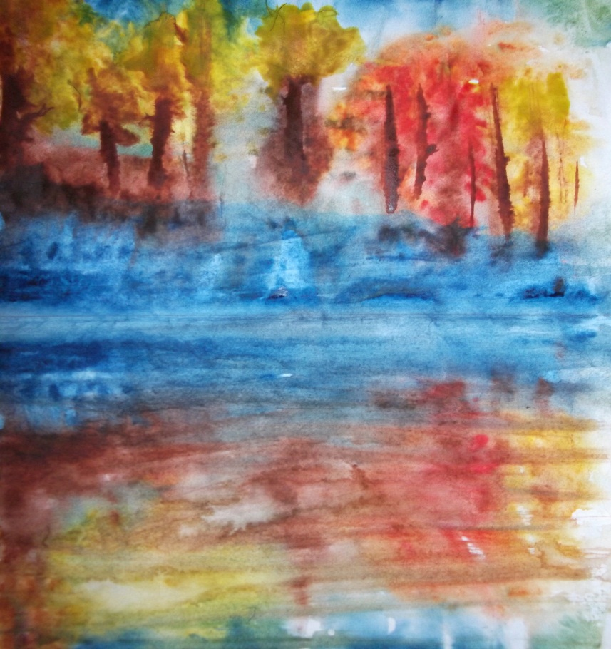

Техника «Монотипия».
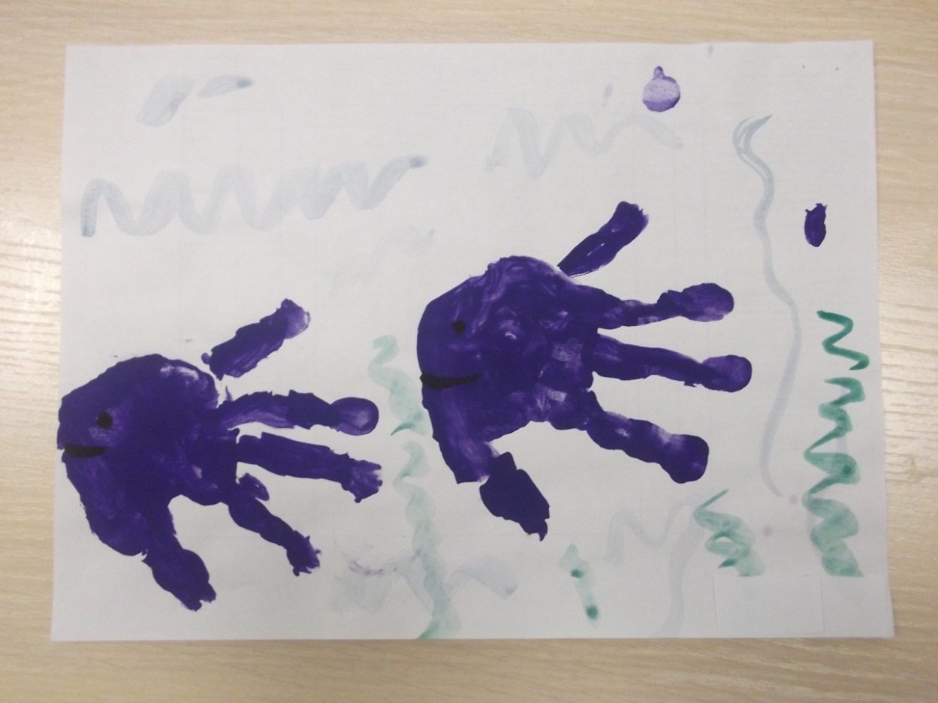
70
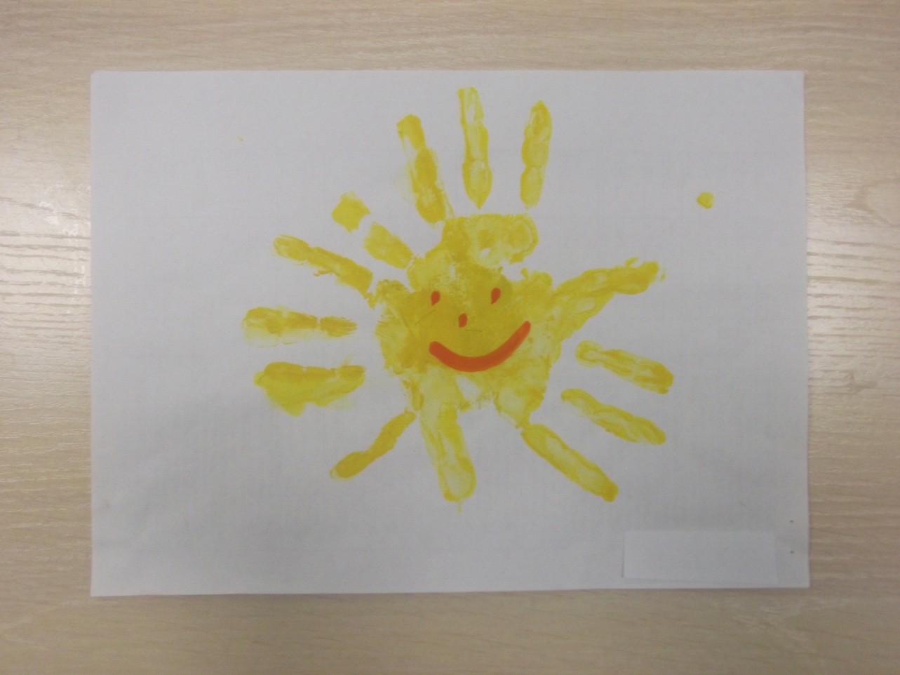
Рисование ладошками.

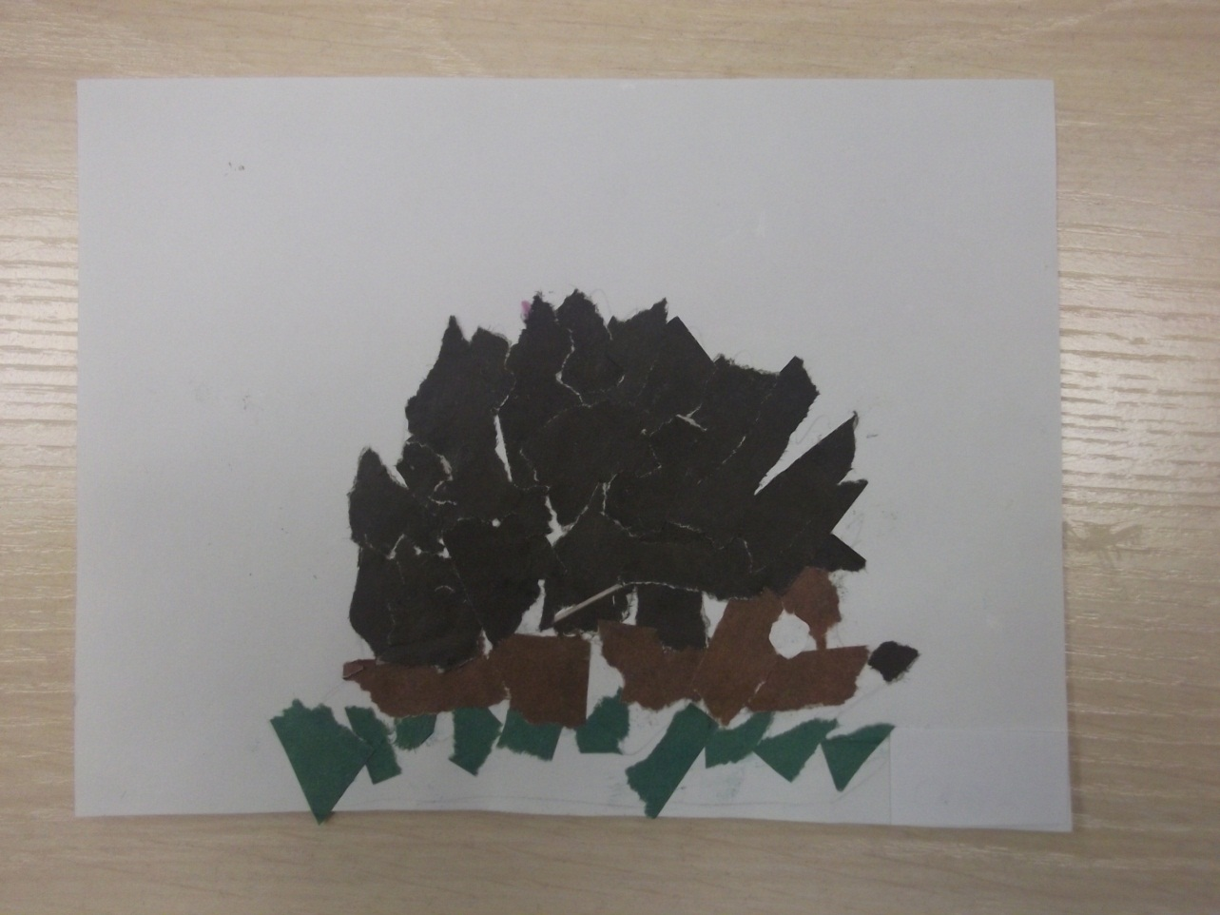
71
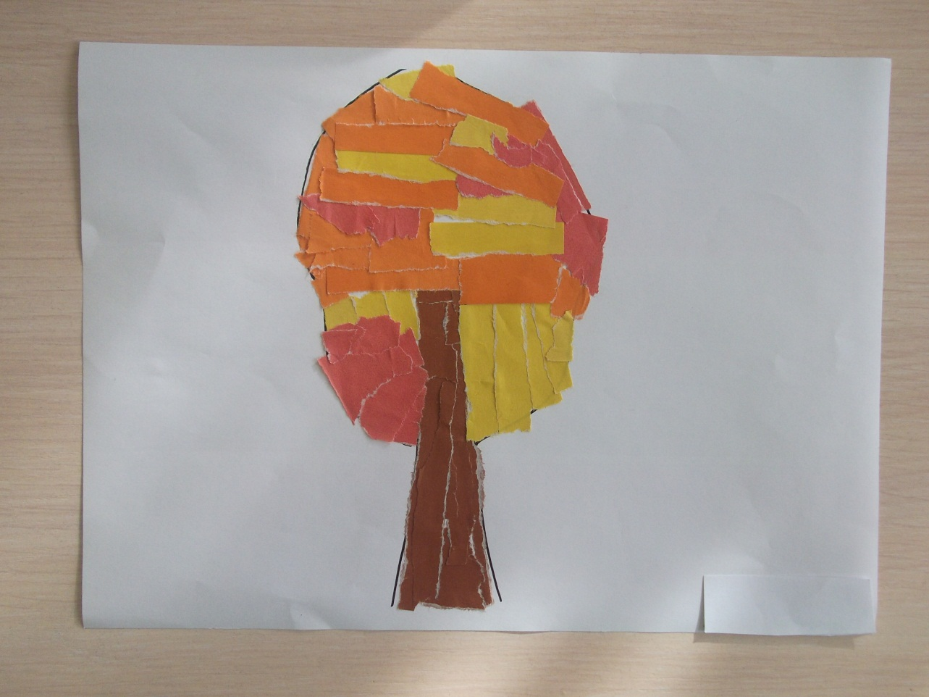

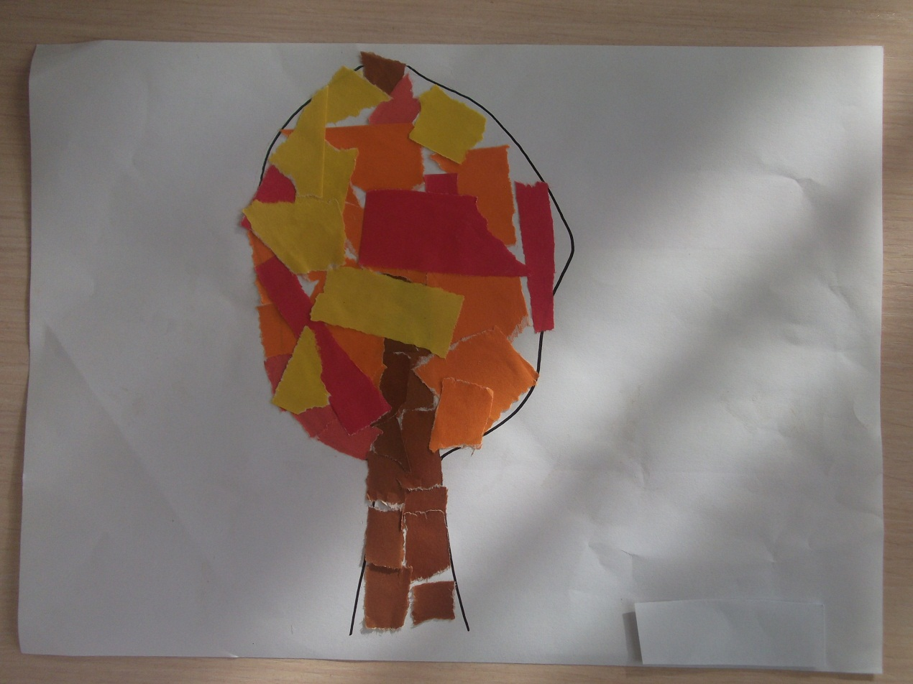
Метод «Обрывной».
72
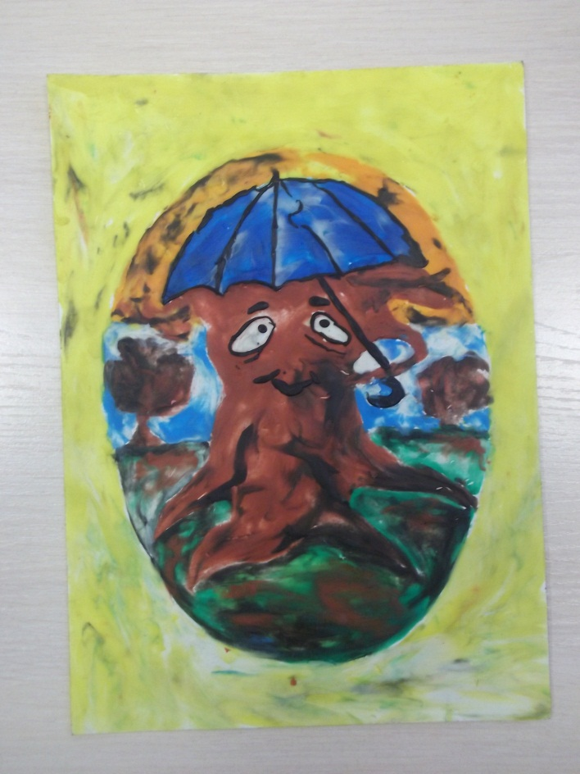

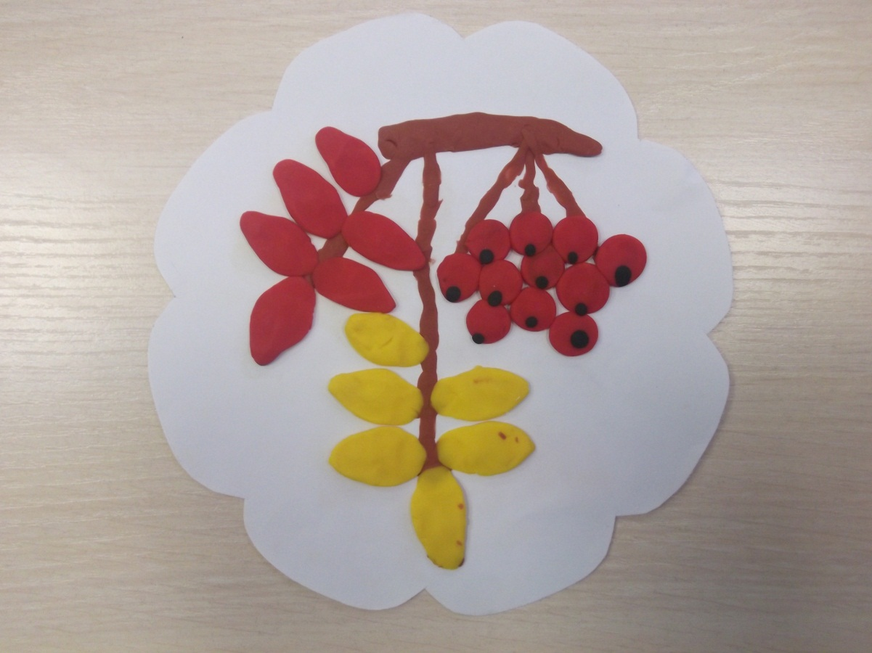

Метод «Пластинография».
73
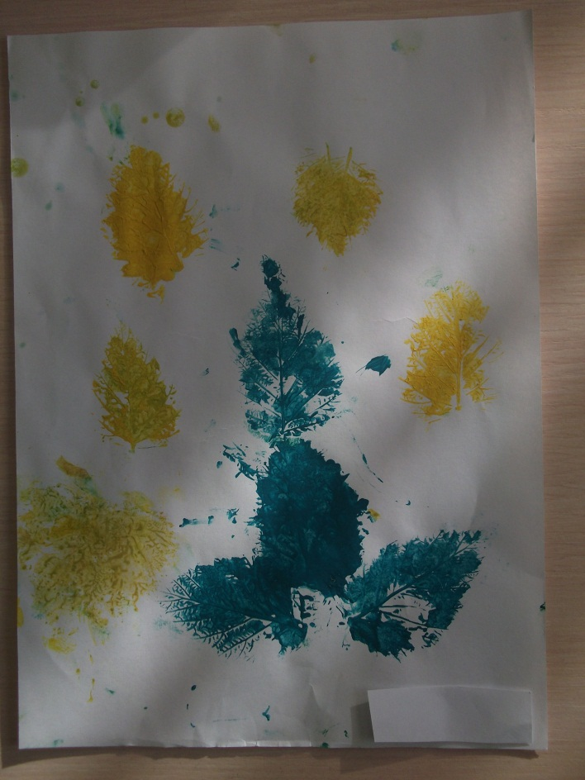
Метод «Отпечатки листьев».
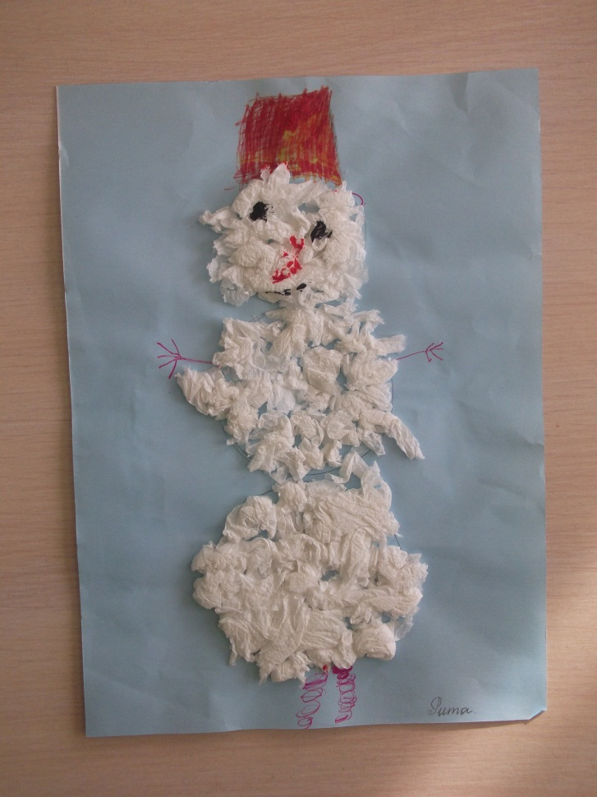
Метод «Бумажные комочки».
74
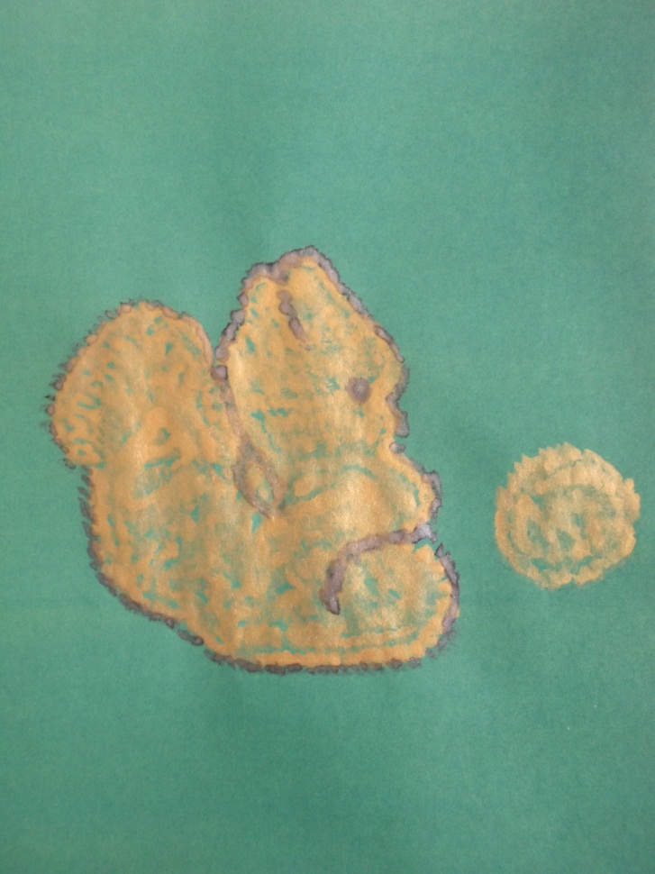
Метод «Тычка» (рисование жесткой полусухой кистью).
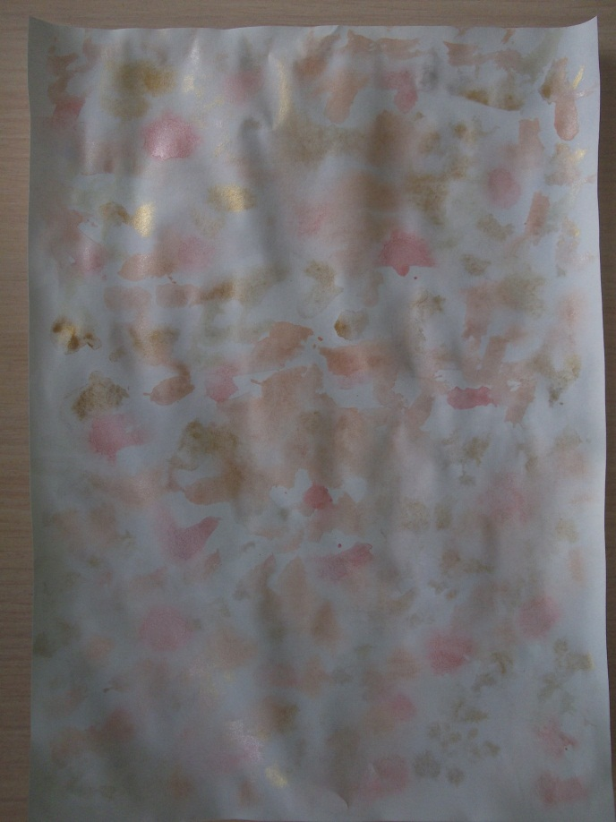
Метод «Мокрые картинки».
75
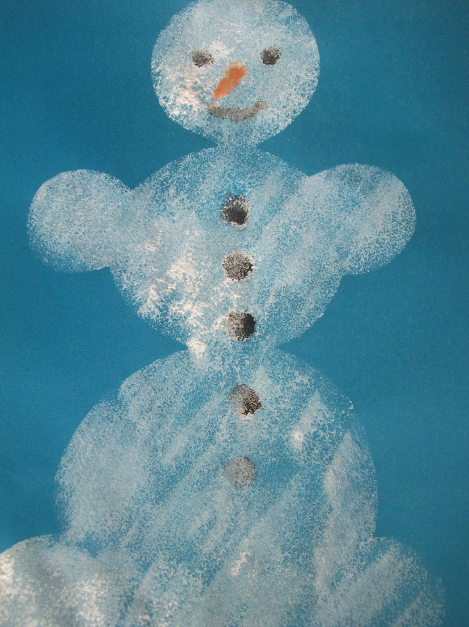
Метод «Силуэтный» (тампонирование).
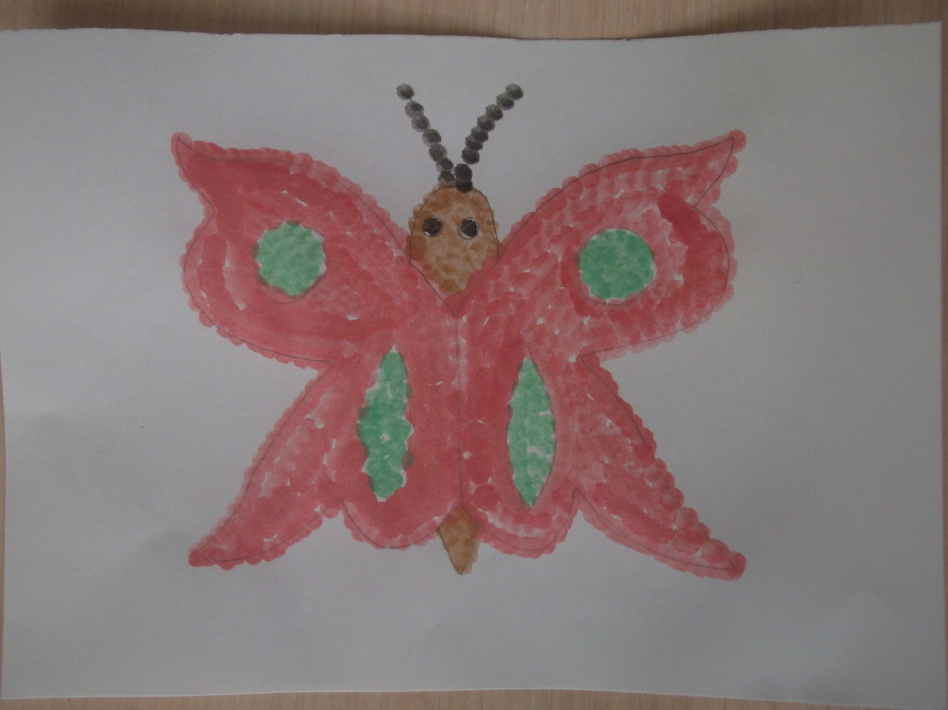
Рисование ватной палочкой.

